(Σημείωση: Ο παρακάτω πίνακας περιεχομένων δεν αποτελεί το τελικό κείμενο, διότι εκκρεμούν ορθογραφικές και συντακτικές διορθώσεις)

ΠΙΝΑΚΑΣ ΠΕΡΙΕΧΟΜΕΝΩΝ
ΙΕ΄ ΠΕΡΙΟΔΟΣ
ΠΡΟΕΔΡΕΥΟΜΕΝΗΣ ΚΟΙΝΟΒΟΥΛΕΥΤΙΚΗΣ ΔΗΜΟΚΡΑΤΙΑΣ
ΣΥΝΟΔΟΣ Α΄
ΤΜΗΜΑ ΔΙΑΚΟΠΗΣ ΕΡΓΑΣΙΩΝ ΤΗΣ ΒΟΥΛΗΣ ΘΕΡΟΥΣ 2013

ΣΥΝΕΔΡΙΑΣΗ Θ΄
Πέμπτη 22 Αυγούστου 2013

ΘΕΜΑΤΑ
Α. ΕΙΔΙΚΑ ΘΕΜΑΤΑ
1. Επικύρωση Πρακτικών, σελ.
2. Επί διαδικαστικού θέματος, σελ.
Β. ΚΟΙΝΟΒΟΥΛΕΥΤΙΚΟΣ ΕΛΕΓΧΟΣ
1. Κατάθεση αναφορών, σελ.
2. Απαντήσεις Υπουργών σε ερωτήσεις Βουλευτών, σελ.
3. Συζήτηση επίκαιρης ερώτησης, προς τον Υπουργό Εργασίας, Κοινωνικής Ασφάλισης και Πρόνοιας, σχετικά με τη χρηματοδότηση του προγράμματος: Εναρμόνιση Οικογενειακής και Επαγγελματικής Ζωής" από αδιάθετους πόρους του ΕΣΠΑ, σελ.
Γ. ΝΟΜΟΘΕΤΙΚΗ ΕΡΓΑΣΙΑ
Συζήτηση και ψήφιση επί της αρχής, των άρθρων και του συνόλου του σχεδίου νόμου του Υπουργείου Υποδομών, Μεταφορών και Δικτύων: "Κύρωση της συμφωνίας αεροπορικών μεταφορών μεταξύ της Κυβέρνησης της Δημοκρατίας της Ζάμπιας και της Κυβέρνησης της Ελληνικής Δημοκρατίας", σελ.
ΠΡΟΕΔΡΕΥΩΝ

ΔΡΑΓΑΣΑΚΗΣ Ι. , σελ.

ΟΜΙΛΗΤΕΣ
Α. Επί διαδικαστικού θέματος:
ΔΡΑΓΑΣΑΚΗΣ Ι. , σελ.
ΚΕΓΚΕΡΟΓΛΟΥ Β. , σελ.
Β. Επί της επίκαιρης ερώτησης:
ΚΕΓΚΕΡΟΓΛΟΥ Β. , σελ.
ΤΖΑΚΡΗ Θ. , σελ.
Γ. Επί του σχεδίου νόμου του Υπουργείου Υποδομών, Μεταφορών και Δικτύων:
ΑΜΜΑΝΑΤΙΔΟΥ-ΠΑΣΧΑΛΙΔΟΥ Ε. , σελ.
ΛΑΜΠΡΟΥΛΗΣ Γ. , σελ.
ΜΑΚΡΗ Ρ. , σελ.
ΠΑΠΑΔΟΠΟΥΛΟΣ Μ. , σελ.
ΦΟΥΝΤΑ Ν. , σελ.

ΠΡΑΚΤΙΚΑ ΒΟΥΛΗΣ
ΙΕ΄ ΠΕΡΙΟΔΟΣ
ΠΡΟΕΔΡΕΥΟΜΕΝΗΣ ΚΟΙΝΟΒΟΥΛΕΥΤΙΚΗΣ ΔΗΜΟΚΡΑΤΙΑΣ
ΣΥΝΟΔΟΣ Α΄
ΤΜΗΜΑ ΔΙΑΚΟΠΗΣ ΕΡΓΑΣΙΩΝ ΤΗΣ ΒΟΥΛΗΣ
ΘΕΡΟΥΣ 2013
ΣΥΝΕΔΡΙΑΣΗ Θ΄
Πέμπτη 22 Αυγούστου 2013
Αθήνα, σήμερα στις 22 Αυγούστου 2013, ημέρα Πέμπτη και ώρα 09.38΄ συνήλθε στην Αίθουσα των συνεδριάσεων του Βουλευτηρίου το Τμήμα Διακοπής Εργασιών της Βουλής (Α΄ σύνθεση) για να συνεδριάσει υπό την προεδρία του Δ΄ Αντιπροέδρου αυτής κ. ΙΩΑΝΝΗ ΔΡΑΓΑΣΑΚΗ.
ΠΡΟΕΔΡΕΥΩΝ (Ιωάννης Δραγασάκης): Κυρίες και κύριοι συνάδελφοι, αρχίζει η συνεδρίαση.
(ΕΠΙΚΥΡΩΣΗ ΠΡΑΚΤΙΚΩΝ: Σύμφωνα με την από 21 Αυγούστου 2013 εξουσιοδότηση του Τμήματος, επικυρώθηκαν με ευθύνη του Προεδρείου τα Πρακτικά της Η΄ συνεδριάσεώς του, της Τετάρτης 21 Αυγούστου 2013, σε ό,τι αφορά την ψήφιση στο σύνολο του σχεδίου νόμου: «Αντικατάσταση και συμπλήρωση διατάξεων για τη Ζώνη Καινοτομίας Θεσσαλονίκης και άλλες διατάξεις»).
Παρακαλείται ο κύριος Γραμματέας να ανακοινώσει τις αναφορές προς το Τμήμα.
(Ανακοινώνονται προς το Τμήμα από τον κ. Απόστολο Αλεξόπουλο, Βουλευτή Β΄ Αθήνας, τα ακόλουθα:
Α. ΚΑΤΑΘΕΣΗ ΑΝΑΦΟΡΩΝ
1) Ο Βουλευτής Πέλλης κ. ΓΕΩΡΓΙΟΣ ΚΑΡΑΣΜΑΝΗΣ κατέθεσε αναφορά με την οποία το Σωματείο Πρώην Εργαζομένων στα <Κλωστήρια Πρέβεζας Α.Ε.> αιτείται την προώθηση της επίλυσης του συνταξιοδοτικού προβλήματος των εργαζομένων.
2) Ο Βουλευτής Πέλλης κ. ΓΕΩΡΓΙΟΣ ΚΑΡΑΣΜΑΝΗΣ κατέθεσε αναφορά με την οποία ο Αγροτικός Συνεταιρισμός Παναγίτσας Νομού Έδεσσας αιτείται την επίλυση θέματος που αφορά τη διενέργεια προσωρινού φορολογικού ελέγχου ΦΠΑ.
3) Ο Βουλευτής Κυκλάδων κ. ΠΑΝΑΓΙΩΤΗΣ ΡΗΓΑΣ κατέθεσε αναφορά με την οποία ο Δήμος Κιμώλου Νομού Κυκλάδων αιτείται τη στελέχωση του τοπικού ιατρείου του νησιού με έναν επιπλέον ιατρό.
4) Ο Βουλευτής Τρικάλων κ. ΗΛΙΑΣ ΒΛΑΧΟΓΙΑΝΝΗΣ κατέθεσε αναφορά με την οποία εκφράζει την αντίθεσή του στην αλλαγή του τρόπου υπολογισμού του έκτακτου ειδικού τέλους ακινήτων του 2013, που επιβαρύνει πολλές περιοχές του Νομού Τρικάλων
5) Ο Βουλευτής Μεσσηνίας κ. ΙΩΑΝΝΗΣ ΛΑΜΠΡΟΠΟΥΛΟΣ κατέθεσε αναφορά με την οποία το Επιμελητήριο Μεσσηνίας εκφράζει την αντίθεσή του στην υποχρεωτική ένταξη στον ΟΑΕΕ των επαγγελματιών και εμπόρων σε χωριά κάτω των δύο χιλιάδων κατοίκων.
6) Ο Βουλευτής Κυκλάδων κ. ΠΑΝΑΓΙΩΤΗΣ ΡΗΓΑΣ κατέθεσε αναφορά με την οποία ο Σύλλογος Γονέων και Κηδεμόνων Γυμνασίου-Λυκείου Αμοργού και το Συντονιστικό Πάρου-Αντιπάρου για την Υγεία αιτούνται τη λήψη μέτρων για την επίλυση των προβλημάτων του ωρολογίου προγράμματος διδασκαλίας, καθώς και για την κάλυψη της θέσης παιδιάτρου στο Κέντρο Υγείας Πάρου.
7) Η Βουλευτής Σερρών κ. ΦΩΤΕΙΝΗ ΑΡΑΜΠΑΤΖΗ κατέθεσε αναφορά με την οποία ο Δήμος Βισαλτίας Νομού Σερρών επισημαίνει τη δραματική μείωση των επιλέξιμων βοσκήσιμων εκτάσεων στην περιοχή.
8) Ο Βουλευτής Α΄ Αθηνών κ. ΝΙΚΗΤΑΣ ΚΑΚΛΑΜΑΝΗΣ κατέθεσε αναφορά με την οποία η Ελληνική Εταιρεία Συμβουλευτικής και Προσανατολισμού εκφράζει τη διαμαρτυρία της για την κατάργηση νευραλγικών τομέων και ειδικοτήτων της δευτεροβάθμιας τεχνικής επαγγελματικής εκπαίδευσης και την επικείμενη διαθεσιμότητα και απόλυση εκπαιδευτικών.
9) Ο Βουλευτής Λευκάδος κ. ΘΕΟΔΩΡΟΣ ΣΟΛΔΑΤΟΣ κατέθεσε αναφορά με την οποία το Επιμελητήριο Λευκάδας αιτείται την επίλυση θέματος που αφορά απαιτήσεις του ΟΑΕΕ από ασφαλισμένους που αδυνατούν ή καθυστερούν να εκπληρώσουν τις ασφαλιστικές τους υποχρεώσεις.
10) Ο Βουλευτής Λευκάδος κ. ΘΕΟΔΩΡΟΣ ΣΟΛΔΑΤΟΣ κατέθεσε αναφορά με την οποία ο Πρόεδρος της Ελληνικής Μαθηματικής Εταιρείας εκφράζει την αντίθεσή της στον καθορισμό των προσόντων διορισμού των υποψηφίων ΠΕ Μετεωρολόγων σε σχετική ανακοίνωση του Υπουργείου Οικονομικών.
11) Οι Βουλευτές Ηρακλείου κ.κ. ΜΑΡΙΑ ΔΙΑΚΑΚΗ, και ΜΙΧΑΗΛ ΚΡΙΤΣΩΤΑΚΗΣ κατέθεσαν αναφορά με την οποία η Ομοσπονδία Επαγγελματιών-Βιοτεχνών και Εμπόρων Νομού Ηρακλείου αιτείται να δοθεί η δυνατότητα στους δανειολήπτες να εκπληρώσουν τις υποχρεώσεις τους σε μεγαλύτερο χρονικό διάστημα και με περισσότερες δόσεις.
12) Ο Βουλευτής Β΄ Πειραιώς κ. ΑΝΑΣΤΑΣΙΟΣ ΝΕΡΑΝΤΖΗΣ κατέθεσε αναφορά με την οποία ο Πανελλήνιος Σύνδεσμος Εργαζομένων Πολεμικού Ναυτικού επισημαίνει τις δυσμενείς συνέπειες που θα έχει η μετακίνηση προσωπικού, καθώς και η κατάργηση θέσεων στη λειτουργία υπηρεσιών του Πολεμικού Ναυτικού.
13) Οι Βουλευτές Β΄ Αθηνών κ. ΙΩΑΝΝΗΣ ΔΗΜΑΡΑΣ και Α΄ Θεσσαλονίκης κ. ΓΑΒΡΙΗΛ ΑΒΡΑΜΙΔΗΣ κατέθεσαν αναφορά με την οποία η κ. Λαμάρα Κελέσεβα παραθέτει τις προτάσεις της για την ανάπτυξη του θεραπευτικού τουρισμού στη χώρα μας.
14) Ο Βουλευτής Κυκλάδων κ. ΠΑΝΑΓΙΩΤΗΣ ΡΗΓΑΣ κατέθεσε αναφορά με την οποία ο Δήμαρχος Τήνου Νομού Κυκλάδων επισημαίνει το σοβαρό πρόβλημα υποστελέχωσης του Κέντρου Υγείας Τήνου και αιτείται την λήψη των απαραίτητων μέτρων.
15) Η Βουλευτής `Αρτης κ. ΟΛΓΑ ΓΕΡΟΒΑΣΙΛΗ κατέθεσε αναφορά με την οποία η Διευθύντρια του Κέντρου Υγείας Βουργασελίου Νομού Άρτας αιτείται την υιοθέτηση προτάσεών της που αφορούν τη ρύθμιση των εφημεριών των ιατρών στο εν λόγω κέντρο υγείας.
16) Ο Βουλευτής Κυκλάδων κ. ΝΙΚΟΛΑΟΣ ΣΥΡΜΑΛΕΝΙΟΣ κατέθεσε αναφορά με την οποία ο Δήμαρχος Τήνου Νομού Κυκλάδων επισημαίνει τη δεινή κατάσταση των υπηρεσιών υγείας στο νησί, λόγω της υποστελέχωσης του κέντρου υγείας.
17) Οι Βουλευτές Ηρακλείου κ. ΜΑΡΙΑ ΔΙΑΚΑΚΗ, Ηρακλείου κ. ΜΙΧΑΗΛ ΚΡΙΤΣΩΤΑΚΗΣ κατέθεσαν αναφορά με την οποία η Ομοσπονδία Επαγγελματιών-Βιοτεχνών και Εμπόρων Νομού Ηρακλείου αιτείται την επαναφορά των ποσών του τέλους επιτηδεύματος στα επίπεδα του 2011 για τις επιχειρήσεις με έσοδα έως 100.000 ευρώ και τη διατήρησή τους στα τωρινά επίπεδα για τις υπόλοιπες επιχειρήσεις.
18) Ο Βουλευτής Ηλείας κ. ΓΙΑΝΝΗΣ ΚΟΥΤΣΟΥΚΟΣ κατέθεσε αναφορά με την οποία ο Δήμος Ανδρίτσαινας-Κρεστένων Νομού Ηλείας αιτείται τη στελέχωση του Κέντρου Φυσικής και Ιατρικής Αποκατάστασης Ηλείας με το απαραίτητο προσωπικό για την εξασφάλιση της εύρυθμης λειτουργίας του.
19) Οι Βουλευτές Β΄ Αθηνών κ. ΙΩΑΝΝΗΣ ΔΗΜΑΡΑΣ και Α΄ Θεσσαλονίκης κ. ΓΑΒΡΙΗΛ ΑΒΡΑΜΙΔΗΣ κατέθεσαν αναφορά με την οποία ο κ. Σάββας Παντελιάδης αιτείται διευκρινήσεων για το ζήτημα της καθυστέρησης ανανέωσης του διπλώματος οδήγησής του, με υπαιτιότητα των Υπηρεσιών Μεταφορών και Επικοινωνιών Ανατολικής Θεσσαλονίκης.
20) Ο Βουλευτής Ηρακλείου κ. ΕΠΑΜΕΙΝΩΝΔΑΣ (ΝΟΤΗΣ) ΜΑΡΙΑΣ κατέθεσε δημοσίευμα εφημερίδας το οποίο αναφέρεται στα προβλήματα λειτουργίας του Πανεπιστημιακού Γενικού Νοσοκομείου Ηρακλείου.
21) Οι Βουλευτές Ηρακλείου κ.κ. ΜΙΧΑΗΛ ΚΡΙΤΣΩΤΑΚΗΣ και κ. ΜΑΡΙΑ ΔΙΑΚΑΚΗ κατέθεσαν αναφορά με την οποία το Εθνικό Αθλητικό Κέντρο Ηρακλείου αιτείται τη στήριξη της πολιτείας για την ολοκλήρωση των απαραίτητων εργασιών συντήρησης και επισκευής των αθλητικών εγκαταστάσεων.
22) Οι Βουλευτές Ηρακλείου κ.κ. ΜΙΧΑΗΛ ΚΡΙΤΣΩΤΑΚΗΣ και κ. ΜΑΡΙΑ ΔΙΑΚΑΚΗ κατέθεσαν αναφορά με την οποία το Εθνικό Αθλητικό Κέντρο Ηρακλείου επισημαίνει το οριακό σημείο λειτουργίας των μονάδων του με το υπάρχον προσωπικό.
23) Οι Βουλευτές Αιτωλοακαρνανίας κ.κ. ΓΕΩΡΓΙΟΣ ΒΑΡΕΜΕΝΟΣ και κ. ΜΑΡΙΑ ΤΡΙΑΝΤΑΦΥΛΛΟΥ κατέθεσαν αναφορά με την οποία η Αδελφότητα των εν Αθήναις και Απανταχού Καταφυγιωτών Ναυπακτίας διαμαρτύρεται για την υπέρογκη αύξηση του έκτακτου ειδικού τέλους ακινήτων στα ακίνητα του χωριού Καταφυγίου της ορεινής Ναυπακτίας.
24) Ο Βουλευτής Ηρακλείου κ. ΙΩΑΝΝΗΣ ΜΙΧΕΛΟΓΙΑΝΝΑΚΗΣ κατέθεσε αναφορά με την οποία ο Δήμαρχος Αρχανών-Αστερουσίων Νομού Ηρακλείου αιτείται την άμεση λήψη μέτρων για την αντιμετώπιση της λειψυδρίας στους οικισμούς Χάρακα και Αγίας Φωτιάς.
25) Ο Βουλευτής Β΄ Αθηνών κ. ΑΠΟΣΤΟΛΟΣ ΚΑΚΛΑΜΑΝΗΣ κατέθεσε αναφορά με την οποία ο κ. Γεώργιος Καζάκης παραθέτει την άποψή του για το ζήτημα της αξιολόγησης υπαλλήλων που τίθενται σε διαθεσιμότητα.
26) Ο Βουλευτής Πέλλης κ. ΙΟΡΔΑΝΗΣ (ΔΑΝΗΣ) ΤΖΑΜΤΖΗΣ κατέθεσε αναφορά με την οποία η κ. Σουλτάνα Κάρτα αιτείται τη διευθέτηση ζητήματος μετάθεσής της στο Νοσοκομείο Βέροιας, λόγω σοβαρού λόγου υγείας, που αφορά μεταμόσχευση του ανήλικου τέκνου της.
27) Ο Βουλευτής Ηρακλείου κ. ΙΩΑΝΝΗΣ ΜΙΧΕΛΟΓΙΑΝΝΑΚΗΣ κατέθεσε αναφορά με την οποία η Παγκρήτια Ένωση Αξιωματικών Αστυνομίας παραθέτει τις προτάσεις και τις θέσεις της για την αναδιάρθρωση της Ελληνικής Αστυνομίας.
28) Ο Βουλευτής Μαγνησίας κ. ΑΛΕΞΑΝΔΡΟΣ ΜΕΪΚΟΠΟΥΛΟΣ κατέθεσε αναφορά με την οποία οι κ.κ. Αναστασία Αναστασίου-Κατσιαρδάνη, Λυδία Δαμαλά, Λάμπρος Καραμάνης και Ολυμπία Τζάμου, παιδίατροι του ΕΣΥ του Νομού Μαγνησίας, επισημαίνουν τις δραματικές ελλείψεις που παρουσιάζει ο τομέας της παιδιατρικής φροντίδας αλλά και γενικότερα της υγείας στο Νομό Μαγνησίας και αιτούνται τη λήψη των αναγκαίων μέτρων.
29) Ο Βουλευτής Ηρακλείου κ. ΙΩΑΝΝΗΣ ΜΙΧΕΛΟΓΙΑΝΝΑΚΗΣ κατέθεσε αναφορά με την οποία η Ομοσπονδία Επαγγελματιών-Βιοτεχνών και Εμπόρων Νομού Ηρακλείου αιτείται την επιμήκυνση του χρονικού περιθωρίου αναγγελίας ασθένειας ή ατυχήματος, καθώς και την αναγραφή της συγκεκριμένης οδηγίας σε εμφανές σημείο του βιβλιαρίου ασθενείας.
30) Η Βουλευτής Α΄ Θεσσαλονίκης κ. ΔΕΣΠΟΙΝΑ ΧΑΡΑΛΑΜΠΙΔΟΥ κατέθεσε αναφορά με την οποία η Ένωση Αστυνομικών Υπαλλήλων Θεσσαλονίκης εκφράζει τη διαμαρτυρία της για την καθυστέρηση έκδοσης διαταγής, σχετικά με την παροχή πρόσθετης αμειβόμενης εξωτερικής υπηρεσίας για το προσωπικό της Αστυνομικής Διεύθυνσης Θεσσαλονίκης.
31) Ο Βουλευτής Μαγνησίας κ. ΑΛΕΞΑΝΔΡΟΣ ΜΕΪΚΟΠΟΥΛΟΣ κατέθεσε αναφορά με την οποία ο Ιατρικός Σύλλογος Μαγνησίας εκφράζει τη διαμαρτυρία του για τη δεινή κατάσταση στην οποία έχουν περιέλθει οι δομές υγείας στο Νομό Μαγνησίας.
32) Ο Βουλευτής Β΄ Αθηνών κ. ΔΗΜΗΤΡΙΟΣ ΣΤΡΑΤΟΥΛΗΣ κατέθεσε αναφορά με την οποία ο Σύλλογος Νεφροπαθών Νομού Φωκίδας αιτείται την άμεση πρόσληψη νεφρολόγων ιατρών στο Γενικό Νοσοκομείο Άμφισσας, ώστε να βελτιωθούν οι συνθήκες νοσηλείας των νεφροπαθών.
33) Ο Βουλευτής Ηρακλείου κ. ΕΛΕΥΘΕΡΙΟΣ ΑΥΓΕΝΑΚΗΣ κατέθεσε αναφορά με την οποία η Ομοσπονδία Επαγγελματιών-Βιοτεχνών και Εμπόρων Νομού Ηρακλείου αιτείται την επαναφορά του ποσού του τέλους επιτηδεύματος στα επίπεδα του 2011 για επιχειρήσεις με ετήσιο τζίρο έως και 100.000 ευρώ και τη διατήρησή του ως έχει για τις υπόλοιπες επιχειρήσεις.
34) Ο Βουλευτής Ηρακλείου κ. ΕΛΕΥΘΕΡΙΟΣ ΑΥΓΕΝΑΚΗΣ κατέθεσε αναφορά με την οποία η Ομοσπονδία Επαγγελματιών-Βιοτεχνών και Εμπόρων Νομού Ηρακλείου αιτείται την επιμήκυνση του χρόνου αναγγελίας ασθένειας ή εργατικού ατυχήματος, καθώς και την αναγραφή της συγκεκριμένης οδηγίας σε εμφανέστερο σημείο του βιβλιαρίου ασθενείας.
35) Ο Βουλευτής Ηρακλείου κ. ΕΛΕΥΘΕΡΙΟΣ ΑΥΓΕΝΑΚΗΣ κατέθεσε αναφορά με την οποία η Ομοσπονδία Επαγγελματιών-Βιοτεχνών και Εμπόρων Νομού Ηρακλείου εκφράζει την αντίθεσή της στη νέα ρύθμιση οφειλών προς τα ασφαλιστικά ταμεία, η οποία ενέχει την απειλή μέτρων αναγκαστικής εκτέλεσης.
36) Ο Βουλευτής Ηρακλείου κ. ΕΠΑΜΕΙΝΩΝΔΑΣ (ΝΟΤΗΣ) ΜΑΡΙΑΣ κατέθεσε δημοσίευμα εφημερίδας το οποίο αφορά τις μεγάλες καταστροφές που προκάλεσε ο σεισμός στην τοπική κοινωνία της Αμφίκλειας στην Φθιώτιδα, την Τετάρτη 7 Αυγούστου 2013.
37) Ο Βουλευτής Κυκλάδων κ. ΝΙΚΟΛΑΟΣ ΣΥΡΜΑΛΕΝΙΟΣ κατέθεσε αναφορά με την οποία λογιστές και φοροτεχνικοί του Nομού Κυκλάδων αιτούνται την επίλυση θεμάτων που αφορούν την ομαλή άσκηση των επαγγελματικών τους υποχρεώσεων.
38) Ο Βουλευτής Ηρακλείου κ. ΕΠΑΜΕΙΝΩΝΔΑΣ (ΝΟΤΗΣ) ΜΑΡΙΑΣ κατέθεσε δημοσίευμα εφημερίδας το οποίο αφορά την εικόνα που παρουσιάζει ο Ενιαίος Οργανισμός Παροχών Υπηρεσιών Υγείας στο Ηράκλειο.
39) Ο Βουλευτής Μαγνησίας κ. ΑΛΕΞΑΝΔΡΟΣ ΜΕΪΚΟΠΟΥΛΟΣ κατέθεσε αναφορά με την οποία η Ένωση Λειτουργών Μέσης Εκπαίδευσης Νομού Μαγνησίας εκφράζει την αντίθεσή του στην εφαρμογή του συστήματος της μοριοδότησης των εκπαιδευτικών που τίθενται σε διαθεσιμότητα.
40) Ο Βουλευτής Ηρακλείου κ. ΕΛΕΥΘΕΡΙΟΣ ΑΥΓΕΝΑΚΗΣ κατέθεσε αναφορά με την οποία ο Σύλλογος Εργαζομένων στο Άσυλο Ανιάτων και στο Ίδρυμα Περίθαλψης Χρονίως Πασχόντων αιτείται την άμεση λήψη μέτρων για τη διασφάλιση της εύρυθμης λειτουργίας τους.
41) Οι Βουλευτές Καστοριάς κ. ΕΥΑΓΓΕΛΟΣ ΔΙΑΜΑΝΤΟΠΟΥΛΟΣ, Φλωρίνης κ. ΑΘΑΝΑΣΙΟΣ ΓΕΡΜΑΝΙΔΗΣ, Κοζάνης κ. ΕΥΓΕΝΙΑ ΟΥΖΟΥΝΙΔΟΥ και Α΄ Πειραιώς κ. ΘΕΟΔΩΡΟΣ ΔΡΙΤΣΑΣ κατέθεσαν αναφορά με την οποία η Ένωση Στρατιωτικών της Περιφέρειας Δυτικής Μακεδονίας αιτείται την επίλυση των προβλημάτων που αντιμετωπίζουν τα μέλη της στην εξυπηρέτηση των δανειακών τους υποχρεώσεων.
42) Ο Βουλευτής Τρικάλων κ. ΗΛΙΑΣ ΒΛΑΧΟΓΙΑΝΝΗΣ κατέθεσε αναφορά με την οποία η Περιφερειακή Ενότητα Τρικάλων αιτείται την επίλυση θέματος που αφορά την επιλεξιμότητα των εκτάσεων που οι κτηνοτρόφοι βόσκουν τα ζώα τους και δηλώνουν ως <βοσκοτόπους> στο ΟΣΔΕ.
43) Οι Βουλευτές Ηρακλείου κ.κ. ΜΙΧΑΗΛ ΚΡΙΤΣΩΤΑΚΗΣ και κ. ΜΑΡΙΑ ΔΙΑΚΑΚΗ κατέθεσαν αναφορά με την οποία ο Δήμαρχος Αρχανών-Αστερουσίων Νομού Ηρακλείου αιτείται την ενίσχυση της χρηματοδότησης για τη διάνοιξη γεώτρησης, ώστε να αντιμετωπιστεί η λειψυδρία στους οικισμούς Χάρακα και Αγίας Φωτιάς.
44) Ο Βουλευτής Ευβοίας κ. ΔΗΜΗΤΡΙΟΣ ΑΝΑΓΝΩΣΤΑΚΗΣ κατέθεσε αναφορά με την οποία ο Ιατρικός Σύλλογος Εύβοιας αιτείται την αναβάθμιση των υπηρεσιών υγείας του νομού, μέσω της πρόσληψης μονίμων ιατρών και νοσηλευτών στα Νοσοκομεία Κύμης και Καρύστου.
45) Ο Βουλευτής Κυκλάδων κ. ΝΙΚΟΛΑΟΣ ΣΥΡΜΑΛΕΝΙΟΣ κατέθεσε αναφορά με την οποία ο Λογαριασμός Ενίσχυσης και Αλληλοβοήθειας Δικηγόρων Νάξου αιτείται την επίλυση θέματος που αφορά την παρακράτηση εισφοράς υπέρ ΛΕΑΔ στο νέο Κώδικα Δικηγόρων.
46) Ο Βουλευτής Κυκλάδων κ. ΝΙΚΟΛΑΟΣ ΣΥΡΜΑΛΕΝΙΟΣ κατέθεσε αναφορά με την οποία ο Δήμος Κέας Νομού Κυκλάδων αιτείται τη λήψη μέτρων για τη βελτίωση των παρεχόμενων ιατρικών υπηρεσιών στο νησί.
47) Ο Βουλευτής Ηρακλείου κ. ΕΛΕΥΘΕΡΙΟΣ ΑΥΓΕΝΑΚΗΣ κατέθεσε αναφορά με την οποία οι εκπαιδευτικοί ειδικότητας ΠΕ18.33 (βρεφονηπιοκόμων) που τέθηκαν σε διαθεσιμότητα στο Νομό Ηρακλείου εκφράζουν τη διαμαρτυρία τους και επισημαίνουν ότι υπάρχουν κενά στο Νομό Ηρακλείου τα οποία μπορούν να στελεχωθούν.
48) Ο Βουλευτής Ηρακλείου κ. ΕΠΑΜΕΙΝΩΝΔΑΣ (ΝΟΤΗΣ) ΜΑΡΙΑΣ κατέθεσε αναφορά με την οποία ο Δήμαρχος Αρχανών-Αστερουσίων Νομού Ηρακλείου αιτείται την άμεση λήψη μέτρων για την αντιμετώπιση της λειψυδρίας στους οικισμούς Χάρακα και Αγίας Φωτιάς.
49) Ο Βουλευτής Ηρακλείου κ. ΕΛΕΥΘΕΡΙΟΣ ΑΥΓΕΝΑΚΗΣ κατέθεσε αναφορά με την οποία η Ένωση Οικονομολόγων Εκπαιδευτικών Δευτεροβάθμιας Εκπαίδευσης αιτείται την υιοθέτηση προτάσεών της σχετικά με τη διδασκαλία των οικονομικών μαθημάτων στο νέο λύκειο.
50) Ο Βουλευτής Ηρακλείου κ. ΕΛΕΥΘΕΡΙΟΣ ΑΥΓΕΝΑΚΗΣ κατέθεσε αναφορά με την οποία η Επιτροπή Διοίκησης του Εθνικού Αθλητικού Κέντρου Ηρακλείου αιτείται τη στήριξη της πολιτείας για την υλοποίηση έργων υποδομής στο εν λόγω αθλητικό κέντρο.
51) Ο Βουλευτής Ηρακλείου κ. ΕΛΕΥΘΕΡΙΟΣ ΑΥΓΕΝΑΚΗΣ κατέθεσε αναφορά με την οποία ο Δήμαρχος Αρχανών-Αστερουσίων Νομού Ηρακλείου αιτείται τη στήριξη της Πολιτείας για την αντιμετώπιση του προβλήματος της λειψυδρίας στους οικισμούς Χάρακα και Αγίας Φωτιάς.
52) Ο Βουλευτής Ηρακλείου κ. ΕΠΑΜΕΙΝΩΝΔΑΣ (ΝΟΤΗΣ) ΜΑΡΙΑΣ κατέθεσε δημοσίευμα εφημερίδας το οποίο αναφέρεται στα προβλήματα που θα αντιμετωπίσουν οι μικρομεσαίες επιχειρήσεις του Νομού Ηρακλείου από τη λειτουργία δύο καταστημάτων της πολυεθνικής επιχείρησης ΙΚΕΑ.
53) Οι Βουλευτές Αργολίδος κ. ΔΗΜΗΤΡΙΟΣ ΚΟΔΕΛΑΣ και Αρκαδίας κ. ΚΩΝΣΤΑΝΤΙΝΟΣ ΖΑΧΑΡΙΑΣ κατέθεσαν αναφορά με την οποία το Σωματείο Πυροσβεστών Αργολίδας και Αρκαδίας αιτείται την επίλυση θέματος που αφορά την απόκτηση τίτλου σπουδών πυροσβεστών πενταετούς υποχρέωσης σε χρόνο μεταγενέστερο του διορισμού τους.
54) Οι Βουλευτές Β΄ Αθηνών κ. ΙΩΑΝΝΗΣ ΔΗΜΑΡΑΣ και Α΄ Θεσσαλονίκης κ. ΓΑΒΡΙΗΛ ΑΒΡΑΜΙΔΗΣ κατέθεσαν αναφορά με την οποία η κ. Xριστίνα Μεγαρχιώτη, καθηγήτρια Πληροφορικής ΠΕ19, επισημαίνει την ανάγκη εναρμόνισης της πολιτικής του Υπουργείου Παιδείας και Θρησκευμάτων με τις σύγχρονες εκπαιδευτικές ανάγκες των μαθητών των γενικών και τεχνολογικών λυκείων, σε ό,τι αφορά τη διδασκαλία της πληροφορικής.
55) Οι Βουλευτές Β΄ Αθηνών κ. ΙΩΑΝΝΗΣ ΔΗΜΑΡΑΣ και Α΄ Θεσσαλονίκης κ. ΓΑΒΡΙΗΛ ΑΒΡΑΜΙΔΗΣ κατέθεσαν αναφορά με την οποία ο κ. Ευάγγελος Πετροβίτσος, γενικός ιατρός ΠΕ14.01, διαμαρτύρεται για την παράνομη και αντισυνταγματική άρση της πολυτεκνικής ιδιότητάς του, προκειμένου να αχθεί σε διαθεσιμότητα.
56) Ο Βουλευτής Ιωαννίνων κ. ΣΤΑΥΡΟΣ ΚΑΛΟΓΙΑΝΝΗΣ κατέθεσε αναφορά με την οποία η Ένωση Καθηγητών Πληροφορικής Νομού Έβρου αιτείται τη συνέχιση της διδασκαλίας του μαθήματος της πληροφορικής στο πρόγραμμα σπουδών του νέου γενικού και του νέου τεχνολογικού λυκείου.
57) Ο Βουλευτής Ηρακλείου κ. ΕΛΕΥΘΕΡΙΟΣ ΑΥΓΕΝΑΚΗΣ κατέθεσε αναφορά με την οποία τρεις υπό διαθεσιμότητα εκπαιδευτικοί επισημαίνουν την ανάγκη ένταξης των ειδικοτήτων που καταργήθηκαν στο νέο τεχνολογικό λύκειο.
58) Οι Βουλευτές Μαγνησίας κ. ΜΑΡΙΝΑ ΧΡΥΣΟΒΕΛΩΝΗ και Β΄ Θεσσαλονίκης κ. ΣΤΑΥΡΟΥΛΑ ΞΟΥΛΙΔΟΥ κατέθεσαν αναφορά με την οποία η Πανελλήνια Ένωση Καθηγητών Πληροφορικής αιτείται τη διατήρηση των μαθημάτων του κλάδου πληροφορικής στο νέο τεχνολογικό λύκειο.
59) Ο Βουλευτής Μεσσηνίας κ. ΑΘΑΝΑΣΙΟΣ ΠΕΤΡΑΚΟΣ κατέθεσε αναφορά με την οποία τα Δημοτικά Συμβούλια των Δήμων Μεσσήνης, Πύλου-Νέστορος και Τριφυλίας Νομού Μεσσηνίας εκφράζουν την αντίθεσή τους στην υποχρεωτική ένταξη των επαγγελματιών των χωριών με πληθυσμό κάτω των δύο χιλιάδων κατοίκων στον ΟΑΕ..
60) Οι Βουλευτές Μαγνησίας κ. ΜΑΡΙΝΑ ΧΡΥΣΟΒΕΛΩΝΗ και Β΄ Θεσσαλονίκης κ. ΣΤΑΥΡΟΥΛΑ ΞΟΥΛΙΔΟΥ κατέθεσαν αναφορά με την οποία η Ένωση Πληροφορικών Ελλάδος, η Πανελλήνια Ένωση Καθηγητών Πληροφορικής, η Ελληνική Εταιρεία Επιστημόνων και Επαγγελματιών Πληροφορικής και Επικοινωνιών και η Ελληνική Επιστημονική Ένωση Τεχνολογιών Πληροφορίας και Επικοινωνιών στην Εκπαίδευση αιτούνται τη διατήρηση των μαθημάτων του κλάδου της πληροφορικής στο νέο γενικό λύκειο.
61) Οι Βουλευτές Α΄ Πειραιώς κ. ΘΕΟΔΩΡΟΣ ΔΡΙΤΣΑΣ, Αιτωλοακαρνανίας κ. ΓΕΩΡΓΙΟΣ ΒΑΡΕΜΕΝΟΣ, Σάμου κ. ΑΓΝΗ ΚΑΛΟΓΕΡΗ και Αχαΐας κ. ΒΑΣΙΛΕΙΟΣ ΧΑΤΖΗΛΑΜΠΡΟΥ κατέθεσαν αναφορά με την οποία ο Σύλλογος Μετεωρολόγων Υπαλλήλων ΕΜY, η Πανελλήνια Ομοσπονδία Εργαζομένων Ιδιωτικού Δικαίου στο Δημόσιο και ο Πανελλήνιος Σύνδεσμος Εργαζομένων Πολεμικού Ναυτικού αιτούνται την επίλυση θέματος που αφορά τις παράνομες διαθεσιμότητες και απολύσεις των εργαζομένων.
62) Η Βουλευτής Μαγνησίας κ. ΜΑΡΙΝΑ ΧΡΥΣΟΒΕΛΩΝΗ κατέθεσε αναφορά με την οποία ο Δήμος Βόλου Νομού Μαγνησίας διαμαρτύρεται για την επικείμενη κατάργηση της ΕΡΑ Βόλου.
63) Η Βουλευτής Μαγνησίας κ. ΜΑΡΙΝΑ ΧΡΥΣΟΒΕΛΩΝΗ κατέθεσε αναφορά με την οποία το Περιφερειακό Τμήμα Μαγνησίας του Τεχνικού Επιμελητηρίου Ελλάδος αιτείται την επίλυση θέματος που αφορά την έκδοση απόφασης για το ιδιοκτησιακό καθεστώς στις Νηές Μαγνησίας.
64) Η Βουλευτής Μαγνησίας κ. ΜΑΡΙΝΑ ΧΡΥΣΟΒΕΛΩΝΗ κατέθεσε αναφορά με την οποία η Επαγγελματική-Επιστημονική Ένωση Τεχνολογικής Εκπαίδευσης Μηχανικών του Νομαρχιακού Τμήματος Μαγνησίας αιτείται την επανεξέταση θέματος που αφορά τον αποκλεισμό των Μηχανικών Τεχνολογικής Εκπαίδευσης από τη σύνταξη αρχιτεκτονικών μελετών.
65) Η Βουλευτής Μαγνησίας κ. ΜΑΡΙΝΑ ΧΡΥΣΟΒΕΛΩΝΗ κατέθεσε αναφορά με την οποία τέσσερις παιδίατροι του Νομού Μαγνησίας διαμαρτύρονται για την έλλειψη παιδιάτρων τόσο στην Παιδιατρική Κλινική του Γενικού Νοσοκομείου Βόλου όσο και στα κέντρα υγείας της περιοχής.
66) Η Βουλευτής Μαγνησίας κ. ΜΑΡΙΝΑ ΧΡΥΣΟΒΕΛΩΝΗ κατέθεσε αναφορά με την οποία ο Σύλλογος Μετεωρολόγων Υπαλλήλων της ΕΜΥ αιτείται την επανεξέταση θέματος που αφορά τη διαθεσιμότητα προσωπικού της εν λόγω υπηρεσίας.
67) Η Βουλευτής Μαγνησίας κ. ΜΑΡΙΝΑ ΧΡΥΣΟΒΕΛΩΝΗ κατέθεσε αναφορά με την οποία ο Σύλλογος Εργαζομένων στις ΔΟΥ Νομού Μαγνησίας αιτείται την επανεξέταση θέματος που αφορά τη διαθεσιμότητα των καθαριστριών μερικής απασχόλησης ιδιωτικού δικαίου αορίστου χρόνου που εργάζονται στις εν λόγω υπηρεσίες.
68) Η Βουλευτής Μαγνησίας κ. ΜΑΡΙΝΑ ΧΡΥΣΟΒΕΛΩΝΗ κατέθεσε αναφορά με την οποία ο Δήμαρχος Βόλου Νομού Μαγνησίας αιτείται την επανεξέταση θέματος που αφορά τα κριτήρια με βάση τα οποία έγινε η αξιολόγηση των προτάσεων στο πλαίσιο της πρόσκλησης <Πράσινα Δώματα στα Δημόσια Κτήρια>.
69) Ο Βουλευτής Καστοριάς κ. ΕΥΑΓΓΕΛΟΣ ΔΙΑΜΑΝΤΟΠΟΥΛΟΣ κατέθεσε αναφορά με την οποία ο Δήμος Άργους Ορεστικού και ο Πρόεδρος της Αγροτικής Καστοριάς Α.Ε. αιτείται την επίλυση θέματος που αφορά την πρόσθετη αποζημίωση καλλιεργειών φασολιών <Γίγαντες Ελέφαντες Καστοριάς ΠΓΕ>.
70) Ο Βουλευτής Α΄ Αθηνών κ. ΝΙΚΗΤΑΣ ΚΑΚΛΑΜΑΝΗΣ κατέθεσε αναφορά με την οποία ο κ. Κωνσταντίνος Σιαπατόρης διαμαρτύρεται για τη διακοπή του επιδόματος Αλτσχάιμερ σε συγγενικό του πρόσωπο.
71) Ο Βουλευτής Επικρατείας κ. ΙΩΑΝΝΗΣ ΜΙΧΕΛΑΚΗΣ κατέθεσε αναφορά με την οποία οι κ.κ. Χρήστος Χαντζηγούλας, Λάμπρος Γιώτης, Αστέριος Βασιλάκος, Χρήστος Ντόντος κια Ευριπίδης Τσιρογιάννης, Δημορικοί Σύμβουλοι του Δήμου Μουζακίου Καρδίτσας, αιτούνται ενημέρωσης σχετικά με τη νομιμότητα των εργασιών εκσκαφής και την τήρηση των περιβαλλοντικών όρων σε έργο εκσκαφής δημοτικής έκτασης του εν λόγω δήμου.
72) Ο Βουλευτής Ευβοίας κ. ΔΗΜΗΤΡΙΟΣ ΑΝΑΓΝΩΣΤΑΚΗΣ κατέθεσε αναφορά με την οποία το Σωματείο Εργαζομένων της «ΛΑΡΚΟ» αιτείται την υιοθέτηση προτάσεών του σχετικά με την αύξηση της παραγωγής και τη μείωση του κόστους λειτουργίας της επιχείρησης.
73) Ο Βουλευτής Ευβοίας κ. ΕΥΑΓΓΕΛΟΣ ΑΠΟΣΤΟΛΟΥ κατέθεσε αναφορά με την οποία ασφαλισμένοι του ΟΓΑ κατοίκων Ιστιαίας Νομού Εύβοιας αιτείται την επίλυση θέματος που αφορά την αλλαγή του επαγγέλματός τους από αγρεργάτες σε αγρότες.
Β. ΑΠΑΝΤΗΣΕΙΣ ΥΠΟΥΡΓΩΝ ΣΕ ΕΡΩΤΗΣΕΙΣ ΒΟΥΛΕΥΤΩΝ
1. Στην με αριθμό 11079/28-05-2013 ερώτηση του Βουλευτή κ. Κοντογιάννη Γεωργίου δόθηκε με το υπ’ αριθμ. 53480/01-07-2013 έγγραφο από τον Υπουργό Υγείας η ακόλουθη απάντηση:
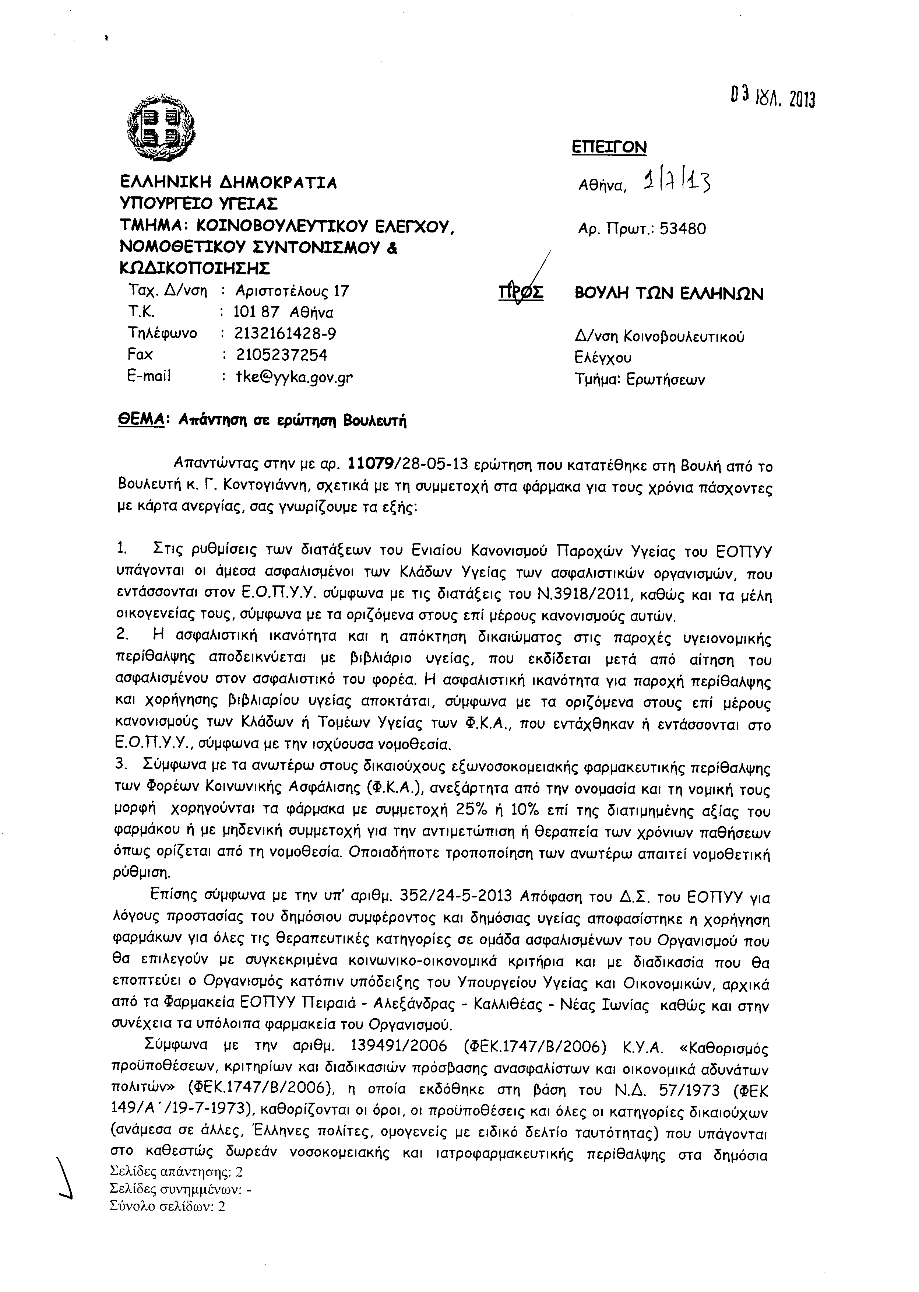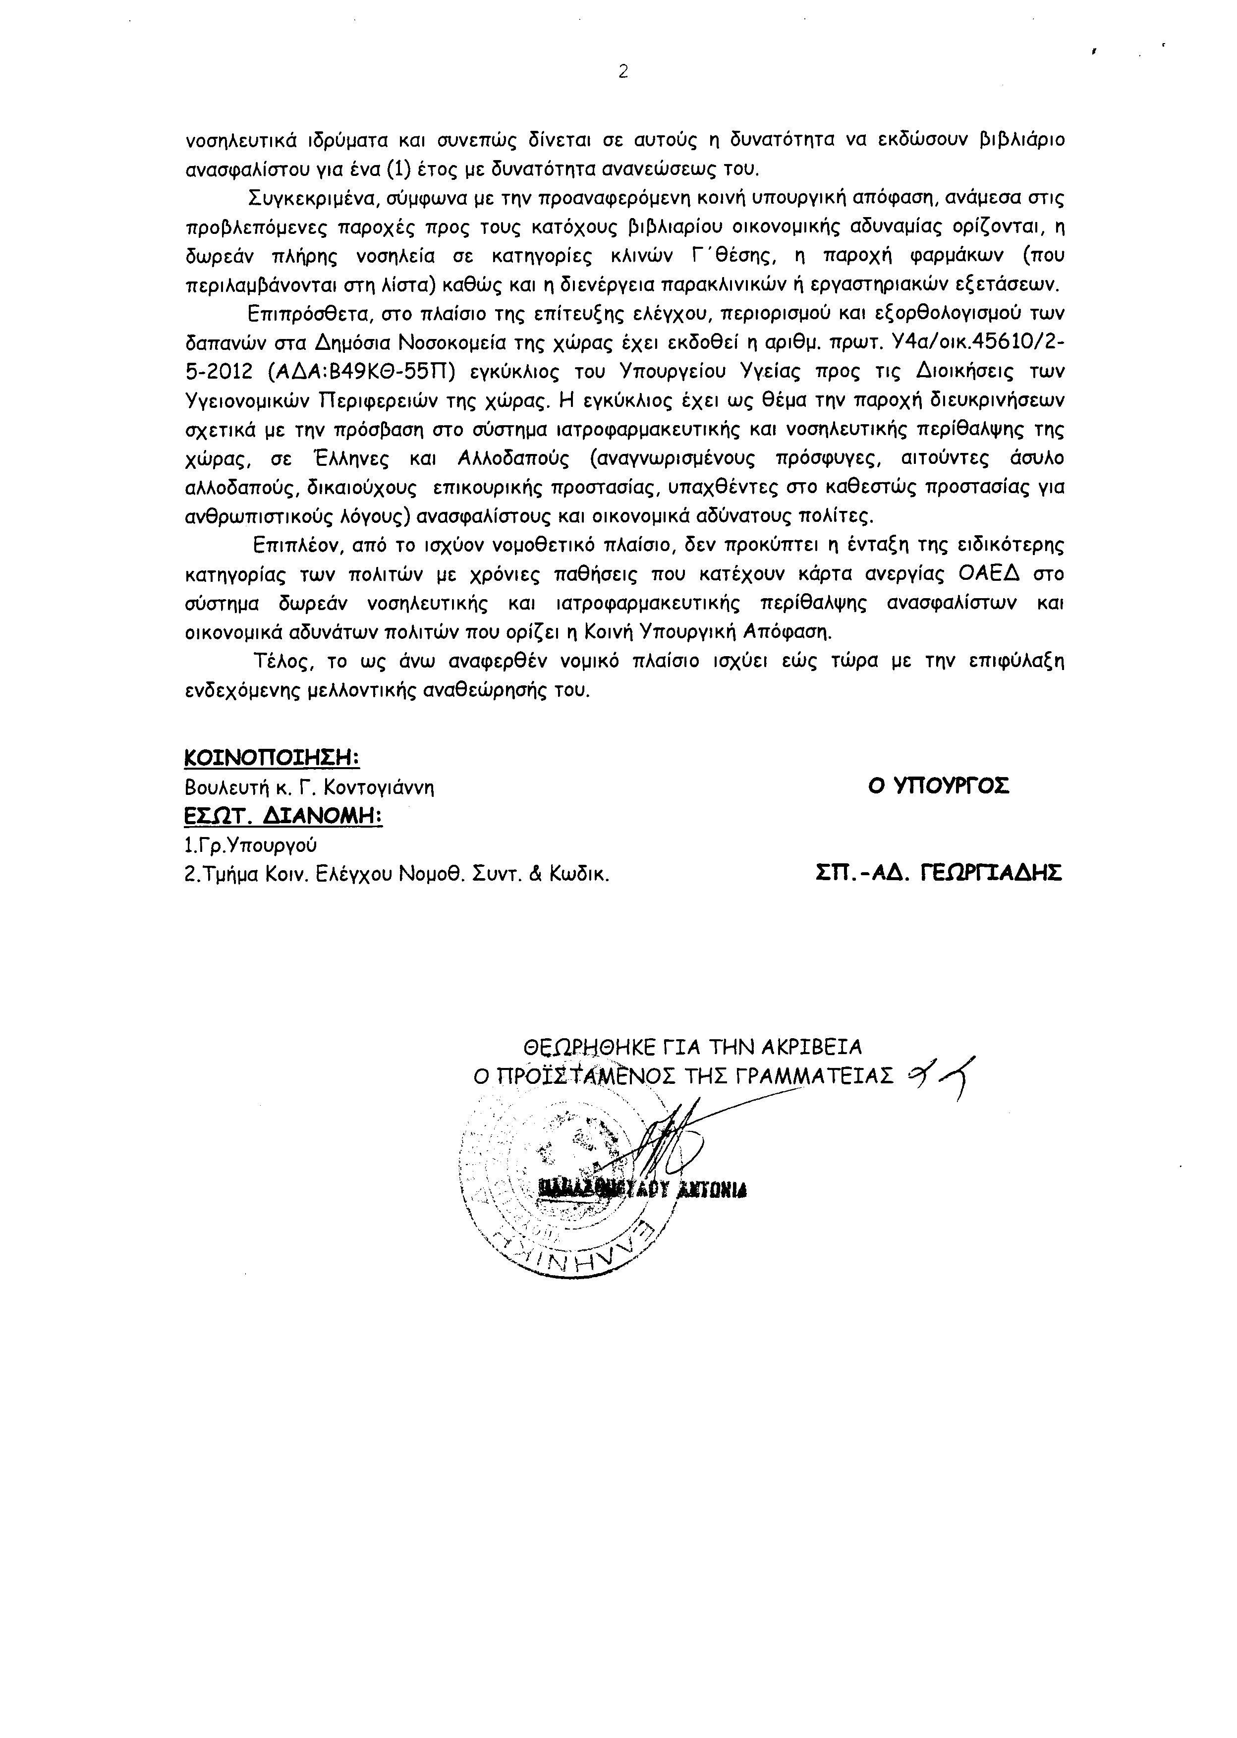
2. Στην με αριθμό 11177/30-05-2013 ερώτηση του Βουλευτή κ. Μιχελάκη Ιωάννη δόθηκε με το υπ’ αριθμ. 53501/01-07-2013 έγγραφο από τον Υπουργό Υγείας η ακόλουθη απάντηση:
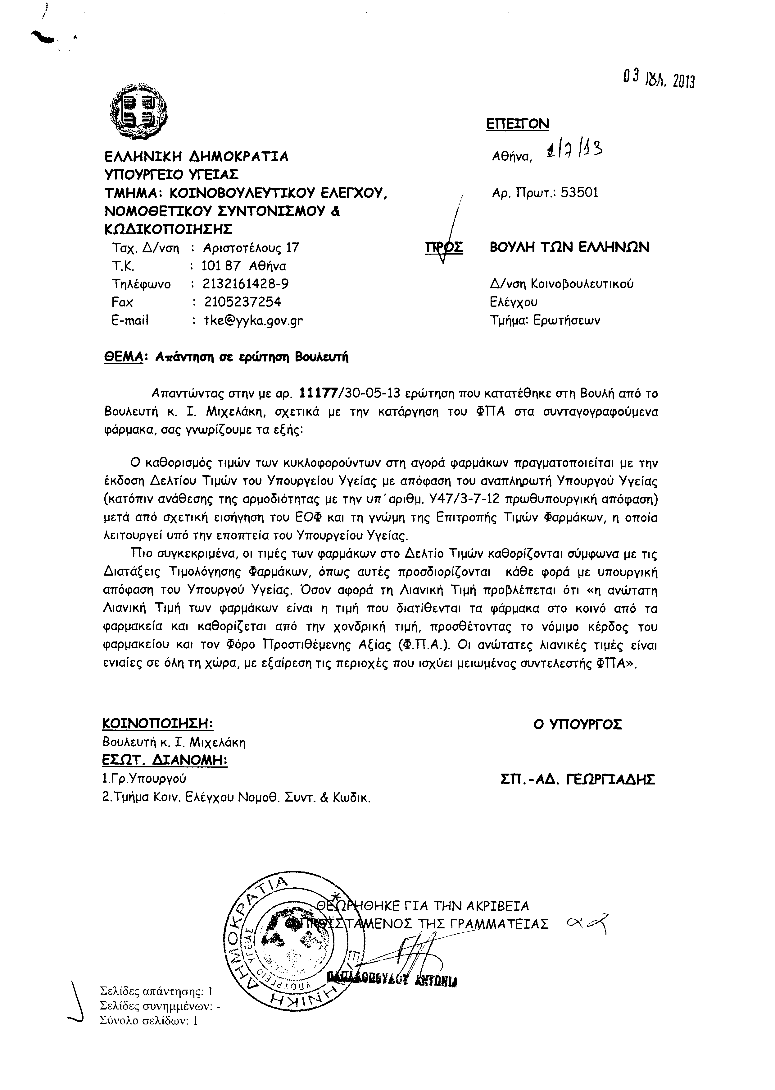
3. Στην με αριθμό 11268/31-05-2013 ερώτηση του Βουλευτή κ. Μίχου Νικολάου δόθηκε με το υπ’ αριθμ. 53552/01-07-2013 έγγραφο από τον Υπουργό Υγείας η ακόλουθη απάντηση:
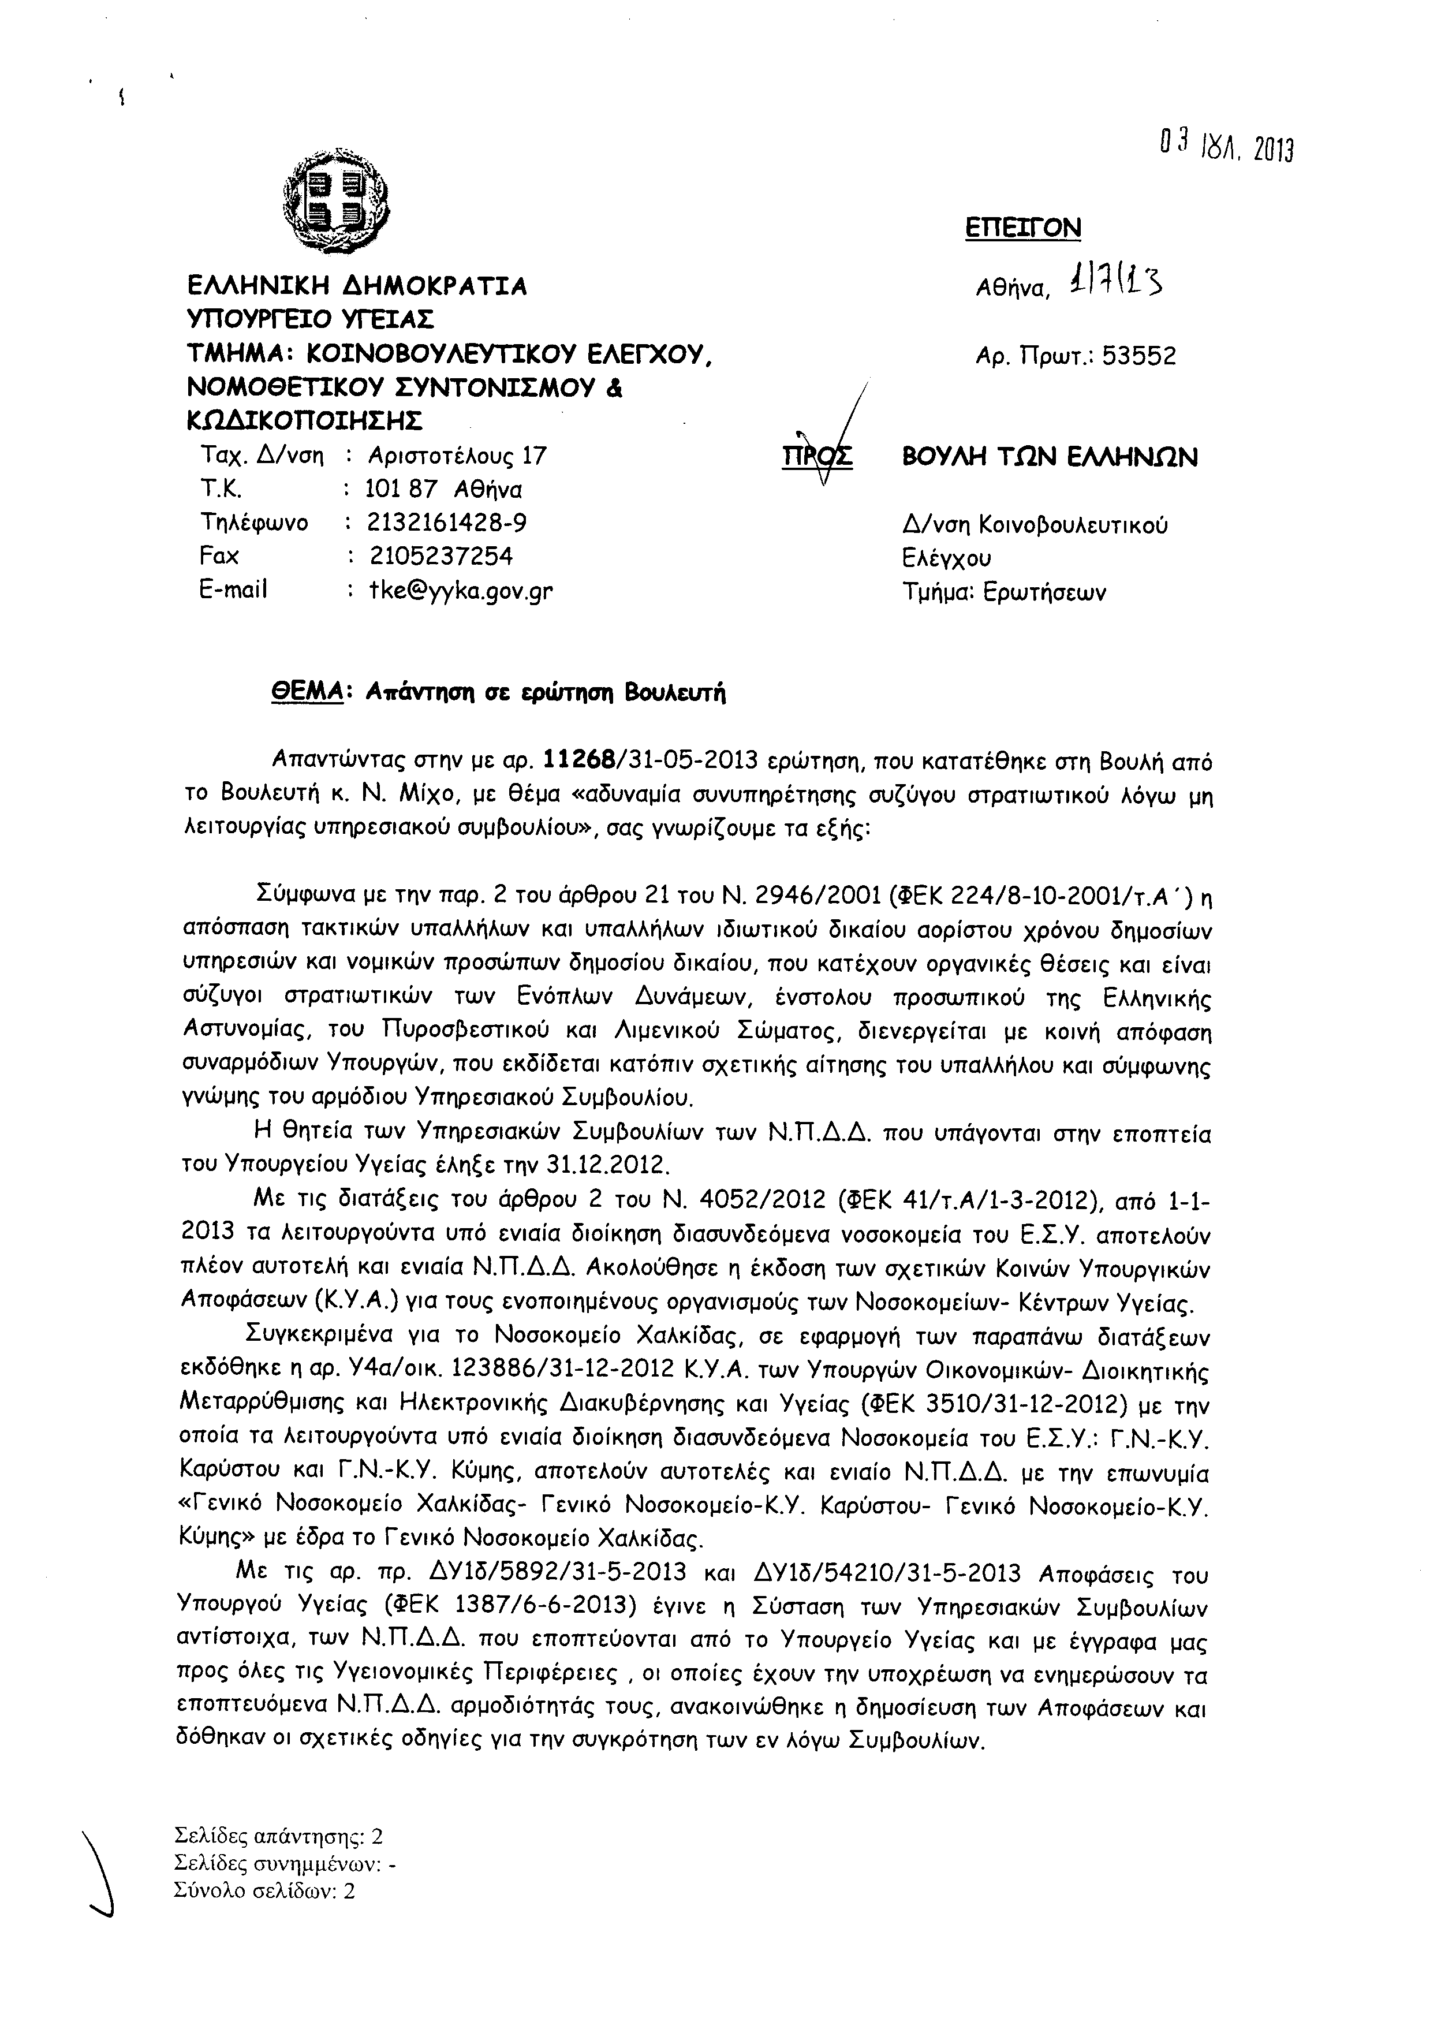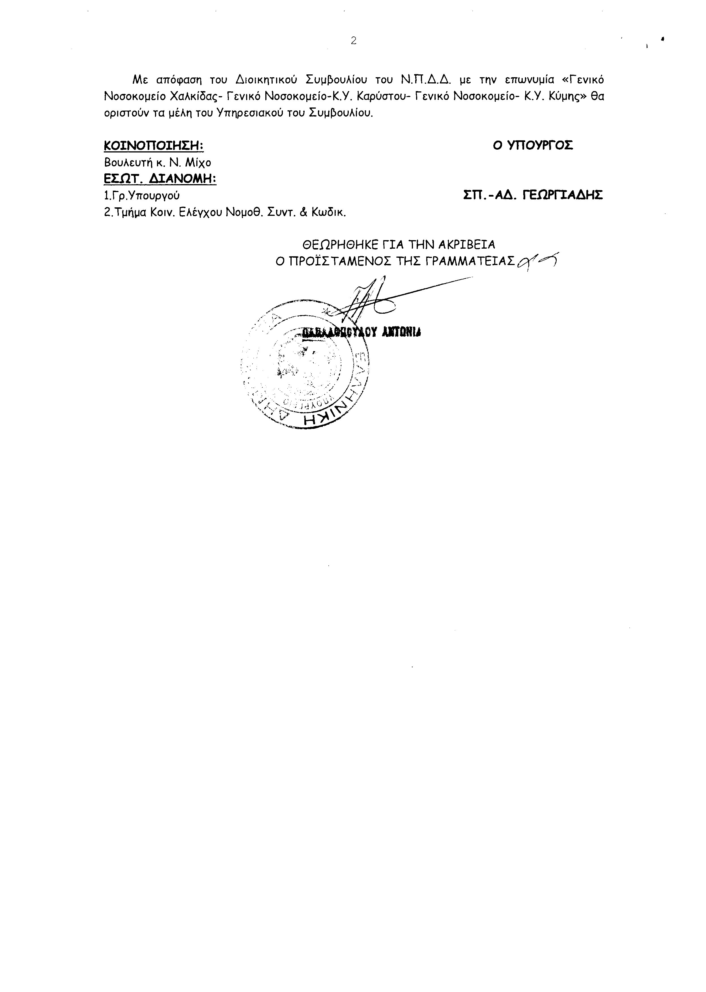
4. Στην με αριθμό 11778/12-06-2013 ερώτηση της Βουλευτού κ. Γιαταγάνα Χρυσούλας - Μαρίας δόθηκε με το υπ’ αριθμ. 26013/01-07-2013 έγγραφο από τον Υπουργό Ανάπτυξης και Ανταγωνιστικότητας η ακόλουθη απάντηση:
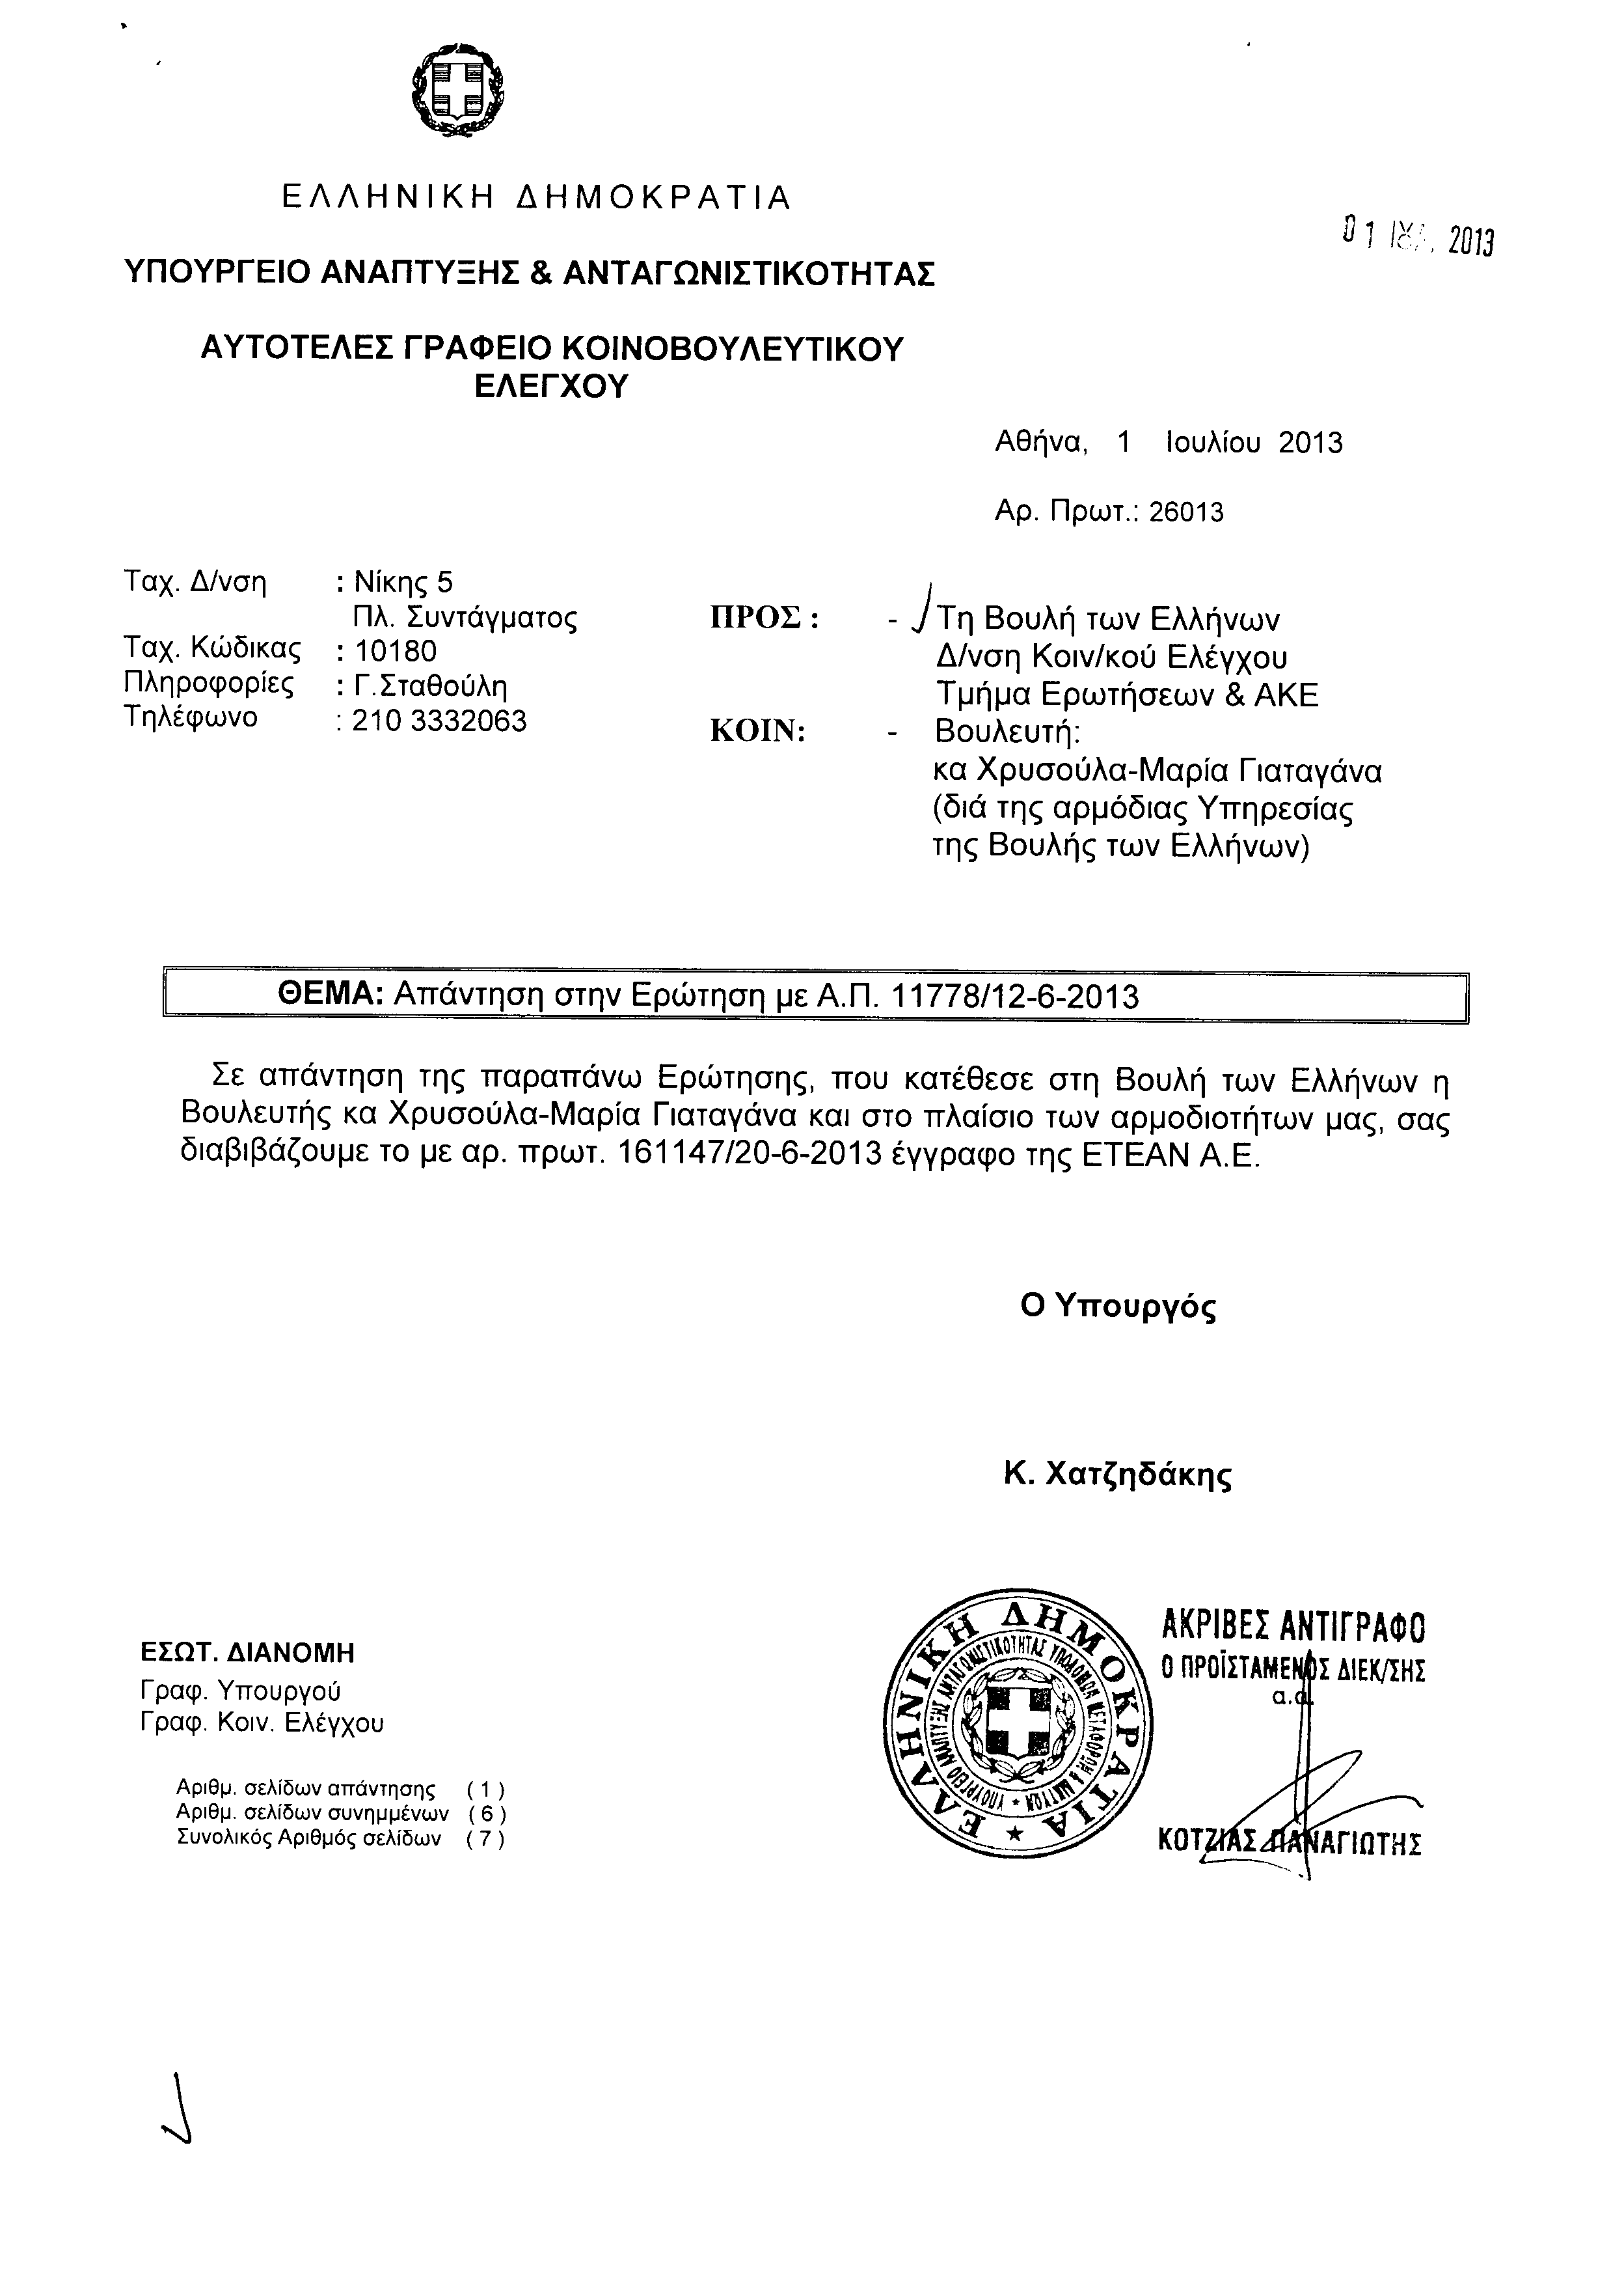
Σημ. Τα συνημμένα σχετικά έγγραφα ευρίσκονται στο αρχείο της Δ/νσης Κοινοβουλευτικού Ελέγχου (Τμήμα Ερωτήσεων)

5. Στην με αριθμό 11833/13-06-2013 ερώτηση του Βουλευτή κ. Μπασιάκου Ευαγγέλου δόθηκε με το υπ’ αριθμ. 26237/01-07-2013 έγγραφο από τον Υπουργό Ανάπτυξης και Ανταγωνιστικότητας η ακόλουθη απάντηση:
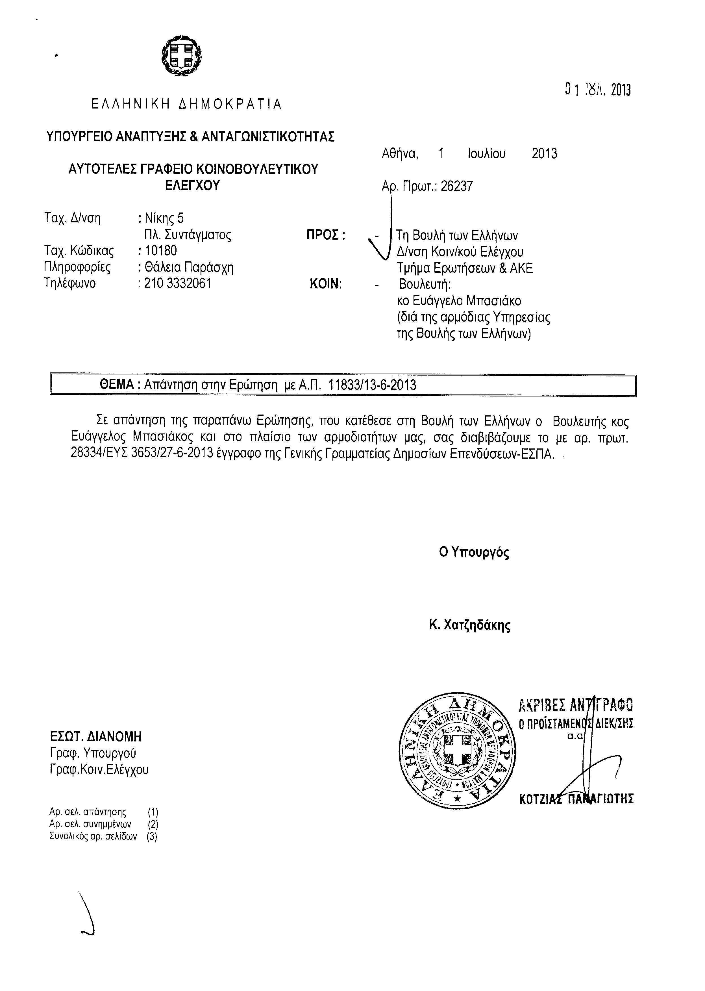
Σημ. Τα συνημμένα σχετικά έγγραφα ευρίσκονται στο αρχείο της Δ/νσης Κοινοβουλευτικού Ελέγχου (Τμήμα Ερωτήσεων)

ΠΡΟΕΔΡΕΥΩΝ (Ιωάννης Δραγασάκης): Κυρίες και κύριοι συνάδελφοι, εισερχόμαστε στη συζήτηση των
ΕΠΙΚΑΙΡΩΝ ΕΡΩΤΗΣΕΩΝ
Η πρώτη με αριθμό 23/19-8-2013 επίκαιρη ερώτηση του Βουλευτή Πέλλης της Νέας Δημοκρατίας κ. Διονυσίου Σταμενίτη προς τους Υπουργούς Εσωτερικών και Διοικητικής Μεταρρύθμισης και Ηλεκτρονικής Διακυβέρνησης, σχετικά με τα προβλήματα που προέκυψαν στην καθημερινότητα των πολιτών από την αναδιάρθρωση των δημοσίων υπηρεσιών, δεν θα συζητηθεί λόγω κωλύματος του κυρίου Υπουργού και διαγράφεται.
Η δεύτερη με αριθμό 22/19-8-2013 επίκαιρη ερώτηση της Βουλευτού Β΄ Αθηνών του Συνασπισμού Ριζοσπαστικής Αριστεράς – Ενωτικού Κοινωνικού Μετώπου κ. Ειρήνης Δούρου προς τον Υπουργό Εθνικής Άμυνας, σχετικά με τις επικείμενες απολύσεις στην Εθνική Μετεωρολογική Υπηρεσία, δεν θα συζητηθεί λόγω κωλύματος του κυρίου Υπουργού και διαγράφεται.
Η τέταρτη με αριθμό 20/19-8-2013 επίκαιρη ερώτηση του Βουλευτή Ηρακλείου των Ανεξάρτητων Ελλήνων κ. Επαμεινώνδα Μαριά προς τον Υπουργό Οικονομικών, σχετικά με τη νομιμότητα και τη διαχείριση των κινδύνων των στεγαστικών δανείων συνδεδεμένων με την ισοτιμία ευρώ\ελβετικού φράγκου (EURO/CHF) εν όψει της ανακεφαλαιοποίησης των τραπεζών, δεν θα συζητηθεί λόγω κωλύματος του κυρίου Υπουργού και διαγράφεται.
Η πέμπτη με αριθμό 25/19-8-2013 επίκαιρη ερώτηση του Βουλευτή Νομού Αττικής του Λαϊκού Συνδέσμου - Χρυσή Αυγή κ. Ηλία Κασιδιάρη προς τους Υπουργούς Ανάπτυξης και Ανταγωνιστικότητας και Οικονομικών, σχετικά με τα ληξιπρόθεσμα στεγαστικά δάνεια, δεν θα συζητηθεί λόγω κωλύματος του κυρίου Υπουργού και διαγράφεται.
Η έκτη με αριθμό 21/19-8-2013 επίκαιρη ερώτηση του Βουλευτή Ευβοίας της Δημοκρατικής Αριστεράς κ. Δημητρίου Αναγνωστάκη προς τους Υπουργούς Οικονομικών και Περιβάλλοντος, Ενέργειας και Κλιματικής Αλλαγής, σχετικά με τη βιομηχανία «ΛΑΡΚΟ», δεν θα συζητηθεί λόγω κωλύματος του κυρίου Υπουργού και διαγράφεται.
Η έβδομη με αριθμό 24/19-8-2013 επίκαιρη ερώτηση του Βουλευτή Λαρίσης του Κομμουνιστικού Κόμματος Ελλάδος, κ. Γεωργίου Λαμπρούλη προς τον Υπουργό Παιδείας και Θρησκευμάτων, σχετικά με τις περικοπές σε έκτακτους και συμβασιούχους διδάσκοντες στα πανεπιστήμια και στα τεχνολογικά εκπαιδευτικά ιδρύματα της χώρας, δεν θα συζητηθεί λόγω κωλύματος του κυρίου Υπουργού και διαγράφεται.
Θα συζητηθεί τώρα η τρίτη με αριθμό 26/19-8-2013 επίκαιρη ερώτηση της Βουλευτού Πέλλης του Πανελλήνιου Σοσιαλιστικού Κινήματος κ. Θεοδώρας Τζάκρη προς τους Υπουργούς Εσωτερικών και Εργασίας, Κοινωνικής Ασφάλισης και Πρόνοιας, σχετικά με τη χρηματοδότηση του προγράμματος «Εναρμόνιση Οικογενειακής και Επαγγελματικής Ζωής» από αδιάθετους πόρους του ΕΣΠΑ.
Το λόγο έχει η κ. Τζάκρη.
ΘΕΟΔΩΡΑ ΤΖΑΚΡΗ: Ευχαριστώ, πολύ κύριε Πρόεδρε.
Κύριε Υπουργέ, σε λίγες μέρες ξεκινάει η νέα σχολική χρονιά. Είμαστε μια χώρα η οποία έχει υποστεί σωρευτικά τα τελευταία χρόνια, από την έναρξη της κρίσης, 25% μείωση του ΑΕΠ, που έχει σχεδόν δύο εκατομμύρια ανέργους και υποαπασχολούμενους και που την προηγούμενη χρονιά ήμασταν η μόνη καταγεγραμμένη χώρα παγκοσμίως η οποία σημείωσε μείωση του πληθυσμού της λόγω υπογεννητικότητας.
Κι ενώ βρισκόμαστε σε αυτήν την κατάσταση με την ελαστικοποίηση των σχέσεων εργασίας, όπου ουσιαστικά τείνει να διαμορφωθεί ως κανόνας στην ελληνική αγορά εργασίας ο μισθός των 300 ευρώ το μήνα για το πλήρες εργασιακό ωράριο, ένας μέσος ιδιωτικός παιδικός σταθμός στοιχίζει περίπου τόσο, όσο, δηλαδή, είναι ο βασικός μισθός πλήρους απασχόλησης στην ελληνική οικογένεια.
Κύριε Υπουργέ, λυπούμαστε ειλικρινά που ενώ βρισκόμαστε στη χώρα που τα προηγούμενα χρόνια δαπάνησε 20 δισεκατομμύρια ευρώ για να φτιάξει εγκαταστάσεις κανόε καγιάκ και άχρηστα γήπεδα τένις, αυτήν τη στιγμή δεν διαθέτει ίδιους πόρους για να βοηθήσει την ελληνική οικογένεια και μάλιστα στην πιο ευαίσθητη περίοδό της. Και λυπούμαστε, πραγματικά, που χρειαζόμαστε ευρωπαϊκή χρηματοδότηση για να λειτουργήσουν φέτος όλοι οι ιδιωτικοί και οι δημόσιοι παιδικοί σταθμοί της χώρας οι οποίοι έχουν ενταχθεί στο πρόγραμμα «Εναρμόνιση Οικογενειακής και Επαγγελματικής Ζωής», για να μπορέσουν να πάνε τα ελληνόπουλα προσχολικής ηλικίας στους βρεφονηπιακούς και στους παιδικούς σταθμούς.
Να τονίσω, επίσης, βέβαια ότι η έννοια της μεσοαστικής οικογένειας έχει καταρρεύσει στην ελληνική κοινωνία, διότι ακόμα και αν κάποιος έχει σήμερα μια καλή δουλειά εξαναγκάζεται, εξαιτίας της υπερφορολόγησης και του γεγονότος ότι δεν υπάρχουν κοινωνικές παροχές, να δαπανεί σχεδόν το σύνολο του μισθού του για να μπορέσει να ανταποκριθεί είτε στις υποχρεώσεις του είτε εν πάση περιπτώσει στις βασικές του ανάγκες.
Σε κάθε περίπτωση, κύριε Υπουργέ, βρισκόμαστε, όπως σας είπα και στην αρχή, ένα βήμα πριν την έναρξη της σχολικής χρονιάς και θα κινδυνεύσουμε να δούμε τριάντα ένα χιλιάδες ελληνόπουλα –αυτό είναι καταγεγραμμένο, εξήντα χιλιάδες είναι οι θέσεις, κύριε Πρόεδρε, και ενενήντα μία χιλιάδες πεντακόσιες είναι οι αιτήσεις- να βρίσκονται εκτός των παιδικών και βρεφονηπιακών σταθμών της χώρας, με ό,τι αυτό συνεπάγεται για τις ελληνικές οικογένειες. Οι γονείς τους θα αναγκαστούν να μείνουν σπίτι τους για να μπορέσουν να τα φροντίσουν. Και δεν είναι μόνο αυτό. Νομίζω ότι και σε αυτές τις δομές, στα κέντρα δημιουργικής απασχόλησης παιδιών με αναπηρία, στα κέντρα δημιουργικής απασχόλησης παιδιών εν γένει, εξ αιτίας του γεγονότος ότι θα υπάρχει υποαπασχόληση, θα δούμε και απολύσεις.
Γι’ αυτό σας ερωτώ, κύριε Υπουργέ, λίγες μέρες πριν την έναρξη της νέας σχολικής χρονιάς, ποιες δράσεις έχει αναλάβει το Υπουργείο Εργασίας ώστε να μη μείνει κανένα παιδί εκτός παιδικών σταθμών και σε τι ενέργειες σκοπεύετε να προβείτε ώστε να λυθεί επιτέλους αυτό το πρόβλημα με μόνιμο και οριστικό τρόπο.
Ευχαριστώ, κύριε Πρόεδρε.
ΠΡΟΕΔΡΕΥΩΝ (Ιωάννης Δραγασάκης): Ευχαριστούμε και εμείς.
Το λόγο έχει ο κύριος Υπουργός.
ΒΑΣΙΛΕΙΟΣ ΚΕΓΚΕΡΟΓΛΟΥ (Υφυπουργός Εργασίας, Κοινωνικής Ασφάλισης και Πρόνοιας): Ευχαριστώ, κύριε Πρόεδρε.
Κυρία συνάδελφε, θίγετε, πράγματι, ένα επίκαιρο θέμα, που μάλιστα η χρονική περίοδος το βρίσκει σε εξέλιξη αφού έχουν ήδη υποβληθεί οι αιτήσεις στο πλαίσιο του προγράμματος «Εναρμόνιση Οικογενειακής και Επαγγελματικής Ζωής» και αναμένεται τις επόμενες μέρες να ολοκληρωθεί η διαδικασία.
Θα πρέπει, όμως, να αναφέρουμε ορισμένα στοιχεία σε σχέση με τη φροντίδα που η πολιτεία όλα τα προηγούμενα χρόνια είχε για την αντιμετώπιση των προβλημάτων και τη στήριξη της οικογένειας.
Δεν συμφωνώ ότι υπάρχει μείωση του ενδιαφέροντος ή της στήριξης της οικογένειας. Και θα αναφερθώ σε συγκεκριμένα στοιχεία.
Κατ’ αρχάς να πω ότι από φέτος τα οικογενειακά επιδόματα, με τη νέα μορφή, περιλαμβάνουν ενίσχυση από το πρώτο παιδί. Είναι κάτι πάρα πολύ σημαντικό που έρχεται να εξισορροπήσει το βάρος στο οποίο αναφερθήκατε, που υπάρχει από την αλλαγή της φορολογικής πολιτικής. Έχουμε την πρώτη χρονιά εφαρμογής. Είναι 765 εκατομμύρια ευρώ στο σύνολο οι εθνικοί πόροι που θα ενισχύσουν τις αδύναμες οικογένειες που πλήττονται περισσότερο από την κρίση.
Στο θέμα αυτό καθεαυτό, της ένταξης των παιδιών στους βρεφικούς, βρεφονηπιακούς σταθμούς, δημοτικούς και ιδιωτικούς, στα ΚΔΑΠ και στα ΚΔΑΠ-ΑΜΕΑ, θα πρέπει να πούμε ότι η πολιτεία δεν προσαρμόστηκε στη μείωση των δημοσιονομικών σε αυτό το θέμα προκειμένου να μειώσει τους πόρους.
Αντίθετα, είναι εμφανής η μεγάλη αύξηση των πόρων προκειμένου να καλυφθούν οι αυξημένες ανάγκες στις οποίες αναφερθήκατε.
Το 2008 είχαμε 20 εκατομμύρια για το συγκεκριμένο πρόγραμμα. Δεν θα αναφερθώ σε κάθε μια από τις χρονιές. Κλιμακωτά, όμως, το 2011 φτάσαμε στα 146 εκατομμύρια και πέρυσι στα 149 εκατομμύρια. Έτσι, λοιπόν, έχουμε μια αύξηση των ενισχυόμενων οικογενειών, προκειμένου να μπουν τα παιδιά στους παιδικούς σταθμούς.
Ας δούμε τώρα τη φετινή χρονιά. Οι αιτήσεις είναι ενενήντα οκτώ χιλιάδες, παραπάνω από το νούμερο που αναφέρατε. Όμως, στον προσωρινό πίνακα δικαιούχων, που είναι μέσα στα κριτήρια και που είναι σωστά τα δικαιολογητικά που κατέθεσαν, έχουμε εβδομήντα μία χιλιάδες.
Αύριο το μεσημέρι στις 16.30΄ -πρέπει να το πούμε αυτό για να το ξέρουν οι μητέρες και γενικά οι γονείς- λήγει η προθεσμία για την υποβολή ενστάσεων, προκειμένου να έχουμε τον τελικό αριθμό των δικαιούχων.
Έχουμε, λοιπόν, εβδομήντα μία χιλιάδες, που είναι μέχρι στιγμής εντάξει ως προς τα δικαιολογητικά. Μπορώ να σας πω ότι περίπου έξι χιλιάδες υπερβαίνουν τα οικονομικά όρια, τα οποία έχουν τεθεί και δεν θα είναι δικαιούχοι. Αυτό έχει κριθεί.
Ας δούμε, λοιπόν, τι κάνουμε για φέτος.
Θα ολοκληρώσω με αυτό, κύριε Πρόεδρε, και στη δευτερολογία μου θα δώσω περισσότερα στοιχεία.
Ενώ πέρυσι εντάχθηκαν πενήντα επτά χιλιάδες πεντακόσια συν τρεις χιλιάδες, δηλαδή εξήντα χιλιάδες πεντακόσια παιδιά -τα τρεις χιλιάδες ήταν χάρη στην ευγενική χορηγία του Ιδρύματος «Σταύρος Νιάρχος» και αφορούσε μόνο τους δημοτικούς παιδικούς σταθμούς και όχι τους ιδιωτικούς- φέτος, με αυτά που έχουμε ως δεδομένα, από τα 149 εκατομμύρια που προκηρύχθηκαν με το πρόγραμμα, έχουμε περίπου εξήντα χιλιάδες που θα ενταχθούν, συν τέσσερις χιλιάδες, δηλαδή σύνολο εξήντα τέσσερις χιλιάδες παιδιά, μετά από την εξασφάλιση 10 ακόμα εκατομμυρίων. Μετά, δηλαδή, από συνεννόηση με την κ. Χριστοφιλοπούλου στο Υπουργείο Διοικητικής Μεταρρύθμισης, θα μεταφερθούν 10 εκατομμύρια για να καλυφθούν τέσσερις χιλιάδες παιδιά ακόμα.
Η διαδικασία είναι, όμως, σε εξέλιξη. Μπορεί να χρειαστεί να μεταφερθούν και άλλοι πόροι. Αυτό θα εκτιμηθεί και από την πορεία εξέτασης των ενστάσεων, για να δούμε τελικά ποιος είναι ο αριθμός των δικαιούχων.
Έτσι, λοιπόν, ενώ πέρυσι είχαμε εξήντα χιλιάδες παιδιά συνολικά, φέτος θα έχουμε τουλάχιστον εξήντα τέσσερις χιλιάδες. Εκτιμώ προσωπικά ότι εβδομήντα χιλιάδες παιδιά θα καλυφθούν με επιδότηση. Και τονίζω το «με επιδότηση», γιατί τα υπόλοιπα παιδιά δεν μένουν εκτός παιδικών σταθμών. Απλώς, οι δήμοι δεν έχουν την ανάλογη οικονομική ενίσχυση για τα παιδιά αυτά, τα οποία θα πάρουν και τα εντάσσουν σε άλλη διαδικασία. Δεν μένουν στο σπίτι αυτά τα παιδιά.
Στη δευτερολογία μου θα αναφερθώ κυρίως στα ζητήματα που έχουν να κάνουν με την εξέλιξη του θέματος και στις προσπάθειες του Υπουργείου Διοικητικής Μεταρρύθμισης και του Υπουργείου Εσωτερικών, που είναι συναρμόδιο για την αντιμετώπιση αυτού του θέματος.
Ευχαριστώ, κύριε Πρόεδρε.
ΠΡΟΕΔΡΕΥΩΝ (Ιωάννης Δραγασάκης): Ευχαριστούμε κι εμείς.
Κυρία Τζάκρη, έχετε το λόγο για τη δευτερολογία σας.
ΘΕΟΔΩΡΑ ΤΖΑΚΡΗ: Κύριε Υπουργέ, λυπάμαι που το λέω, αλλά δεν έμεινα πολύ ικανοποιημένη από την απάντησή σας, γιατί μου φαίνεται ότι δεν έχετε ακριβώς ένα δεσμευτικό σχέδιο δράσης και μάλλον θα βρεθούμε προ εκπλήξεων.
Είπα και προηγουμένως ότι είμαστε λίγες μέρες πριν από την έναρξη της σχολικής χρονιάς. Είπατε να μιλήσουμε με στοιχεία. Σας διαβάζω από το δελτίο Τύπου της ΚΕΔΕ: Με βάση τα φετινά στοιχεία ενενήντα ένα χιλιάδες εκατόν πενήντα τρία παιδιά -σύμφωνα με τις αιτήσεις που υποβλήθηκαν φέτος, κύριε Υπουργέ- πληρούν τις προϋποθέσεις για να ενταχθούν στις δομές, ενώ η υπάρχουσα χρηματοδότηση –όπως ήταν το πρόγραμμα πέρυσι- είναι μόλις 150 εκατομμύρια για εξήντα χιλιάδες θέσεις.
Για να γίνει δυνατή η ένταξη όλων αυτών των παιδιών χρειαζόμαστε περισσότερα χρήματα, όπως αντιλαμβάνεστε. Τα 10 εκατομμύρια, που είναι η προφορική δέσμευση του Υπουργείου Διοικητικής Μεταρρύθμισης ότι μπορεί να μεταφερθούν από έναν κωδικό, είναι στον αέρα γιατί δεν ξέρουμε τελικά ποιος θα είναι ο αριθμός των δικαιούχων. Όπως είπατε κι εσείς, από μέρα σε μέρα αναμένουμε και την ανακοίνωση των ονομάτων των δικαιούχων μητέρων.
Εδώ η ΚΕΔΕ σας έχει κάνει συγκεκριμένες προτάσεις. Δεν αναφερθήκατε καθόλου, κύριε Υπουργέ, σε αυτές τις προτάσεις που σας έγιναν, δηλαδή στην αξιοποίηση πόρων που λιμνάζουν σε άλλα χρηματοδοτικά προγράμματα και άλλων πόρων του ΕΣΠΑ.
Σας λέει εδώ συγκεκριμένα ότι μπορεί να γίνει χρήση της ρήτρας ευελιξίας από τα επιχειρησιακά προγράμματα «Ψηφιακή Σύγκλιση» και «Περιβάλλον και Αειφόρος Ανάπτυξη» είτε με μεταφορά πόρων από το επιχειρησιακό πρόγραμμα «Εκπαίδευση και Διά Βίου Μάθηση» και διοικητική μεταρρύθμιση είτε με μεταφορά αδιάθετων πόρων του Ευρωπαϊκού Κοινωνικού Ταμείου από τους άξονες ψυχιατρικής μεταρρύθμισης του συγκεκριμένου προγράμματος στο ΕΠΑΝΑΔ, ώστε να καλυφθούν και τα τριάντα μία χιλιάδες παιδιά που φαίνεται να είναι οι δικαιούχοι σύμφωνα με τη φετινή διαδικασία, δηλαδή, σύμφωνα με τις αιτήσεις που έχουν υποβληθεί μέχρι τώρα, τα δικαιολογητικά που έχουν προσκομίσει μέχρι τώρα και εν πάση περιπτώσει, τις προϋποθέσεις που φαίνεται ότι πληρούν. Αυτό είναι που προέχει.
Όπως σας είπα προηγουμένως δεν είναι θέμα μόνο, εν πάση περιπτώσει, της ικανοποίησης των αναγκών των οικογενειών, των μητέρων και των παιδιών που θα μείνουν εκτός της διαδικασίας της κοινωνικοποίησης. Είναι επιτακτική ανάγκη, ώστε να συνεχίσουν την εργασία τους και οι εργαζόμενοι στα προγράμματα αυτά, κύριε Υπουργέ, που δεν είναι και λίγοι. Ξέρετε την ανασφάλεια που επικρατεί εξαιτίας του προγράμματος κινητικότητας, εξαιτίας της ένταξης όλων αυτών των ανθρώπων, πολύ περισσότερο, αυτών που υπηρετούν στην τοπική αυτοδιοίκηση σε καθεστώς διαθεσιμότητας κ.λπ..
Επομένως, εκτιμώ ότι το Υπουργείο θα πρέπει να μας πει συγκεκριμένα από πού θα μεταφερθούν αυτοί οι πόροι. Θα πρέπει να υλοποιήσει ένα πιο δεσμευτικό πρόγραμμα για να ησυχάσουν και οι άνθρωποι αυτοί που έχουν τα παιδιά τους στη διαδικασία της ένταξής τους στους βρεφονηπιακούς και στους παιδικούς σταθμούς της χώρας.
Περιμένω επομένως από εσάς πιο αναλυτικά τα στοιχεία.
Ευχαριστώ πολύ, κύριε Πρόεδρε.
ΠΡΟΕΔΡΕΥΩΝ (Ιωάννης Δραγασάκης): Ευχαριστούμε και εμείς.
Ο κύριος Υπουργός έχει το λόγο για τη δευτερολογία του.
ΒΑΣΙΛΕΙΟΣ ΚΕΓΚΕΡΟΓΛΟΥ (Υφυπουργός Εργασίας, Κοινωνικής Ασφάλειας και Πρόνοιας): Τα ακριβή στοιχεία αναφέρονται στις ανακοινώσεις της ΕΕΤΑ, που είναι ο φορέας υλοποίησης του προγράμματος. Από εκεί πρέπει να αντλήσουμε την αλήθεια. Το όποιο δελτίο της ΚΕΔΕ, αναφέρεται στο επιθυμητό, στην κάλυψη ενενήντα, εκατό, εκατόν πενήντα χιλιάδων παιδιών. Εάν είναι ακριβή τα στοιχεία που αναφέρετε από δελτίο της ΚΕΔΕ, με συγχωρείτε, αλλά δεν έχουν διαβάσει τις ανακοινώσεις της ΕΕΤΑ. Ενενήντα οκτώ χιλιάδες παιδιά και όχι ενενήντα ένα.
ΘΕΟΔΩΡΑ ΤΖΑΚΡΗ: Αυτοί που έχουν τις προϋποθέσεις, όχι οι αιτούντες.
ΒΑΣΙΛΕΙΟΣ ΚΕΓΚΕΡΟΓΛΟΥ (Υφυπουργός Εργασίας, Κοινωνικής Ασφάλειας και Πρόνοιας): Όχι, οι αιτούντες είναι ενενήντα οκτώ χιλιάδες.
Από αυτούς, λοιπόν, έχουμε εβδομήντα μία χιλιάδες, που είναι εντάξει τα χαρτιά τους. Από τους υπόλοιπους, έξι χιλιάδες δεν είναι δικαιούχοι άμεσα λόγω των οικονομικών κριτηρίων και οι υπόλοιποι θα πρέπει –και αυτό είναι το σημαντικό- για να μην περιμένουν πολιτική απόφαση, να προσφύγουν με ένσταση μέχρι αύριο το μεσημέρι, προκειμένου να ενταχθούν και αυτές οι μητέρες και αυτές οι οικογένειες στους δικαιούχους.
Στοιχεία: Δεν θα πάω πολύ παλιά. Αναφέρθηκα στο 2008. Το 2011, σαράντα οκτώ χιλιάδες παιδιά εντάχθηκαν στο πρόγραμμα. Τα υπόλοιπα εντάχθηκαν με άλλη διαδικασία στους παιδικούς σταθμούς, με ενίσχυση, με διαφορετικό τρόπο, από το Υπουργείο Εσωτερικών, από τους ΚΑΠ ή από οπουδήποτε.
Το 2012 είχαμε πενήντα επτά χιλιάδες πεντακόσια παιδιά. Με την απάντηση που σας έδωσα μέχρι στιγμής είναι διασφαλισμένα τα χρήματα για εξήντα τέσσερις χιλιάδες. Τη μείωση δεν την βλέπω. Βλέπω αύξηση. Αριθμητική ξέρουμε. Οι εξήντα τέσσερις χιλιάδες, λοιπόν, με τις ενέργειες οι οποίες γίνονται, εκτιμώ ότι θα αυξηθούν και θα φτάσουν τις εβδομήντα χιλιάδες. Πρωτοφανές για τα δεδομένα που είχαμε μέχρι τώρα, αλλά είναι απαραίτητο, όπως πολύ σωστά είπατε, λόγω και της πρωτοφανούς κρίσης που μαστίζει την κοινωνία και ιδιαίτερα τις αδύναμες οικογένειες. Γι’ αυτό γίνεται η προσπάθεια, προκειμένου να φτάσουν τουλάχιστον τις εβδομήντα χιλιάδες τα παιδιά που θα ενταχθούν με επιδότηση. Το επαναλαμβάνω αυτό.
Τώρα, θέλω να πω ποιες είναι οι συγκεκριμένες ενέργειες που αναμένουμε να αποδώσουν για να φτάσουμε εκεί. Αναφέρθηκα ήδη στη συνεννόηση που έχουμε με το Υπουργείο Διοικητικής Μεταρρύθμισης και την κ. Χριστοφιλοπούλου, για να έχουμε τουλάχιστον 10 εκατομμύρια -αυτά είναι δεδομένα- τα οποία μπορεί να αυξηθούν ανάλογα με τις ανάγκες που θα προκύψουν από την αξιολόγηση των ενστάσεων.
Το δεύτερο είναι η προσπάθεια του Υπουργείου Εσωτερικών, για να εξασφαλιστούν πρόσθετοι πόροι, χωρίς να αναφέρομαι στην πιθανή επανάληψη της ευγενούς χορηγίας του Ιδρύματος «Σταύρος Νιάρχος», που θα έρθει πρόσθετα. Δεν αναφέρομαι σε αυτήν. Αναφέρομαι μόνο στις προσπάθειες του Υπουργείου Εσωτερικών, του Υπουργείου Διοικητικής Μεταρρύθμισης και φυσικά του Υπουργείου Εργασίας.
Για να μην υπάρχουν παρεξηγήσεις, όσον αφορά τη ρήτρα ευελιξίας, χρειάζεται να αξιοποιηθεί όταν το πρόγραμμα στο οποίο θα πρέπει να πάνε τα χρήματα δεν είναι επιλέξιμο σύμφωνα με τα μέχρι τώρα συμφωνηθέντα. Το ΕΠΑΝΑΔ, το οποίο χρηματοδοτεί το «Εναρμόνιση Οικογενειακής και Επαγγελματικής Ζωής», είναι ένα πρόγραμμα που έχει συσταθεί από το 2008. Είναι επιλέξιμο, δεν έχει ανάγκη τη χρήση της ρήτρας ευελιξίας.
Εάν δημιουργούσαμε ένα καινούργιο πρόγραμμα και θέλαμε να μεταφέρουμε πόρους εκεί, τότε θα χρειαζόταν η ρήτρα ευελιξίας. Εδώ, λοιπόν, χρειάζεται απλή συμφωνία και έγκριση από τις αρμόδιες επιτροπές παρακολούθησης των Υπουργείων και τις διαχειριστικές επιτροπές, προκειμένου να μεταφερθούν πόροι από ένα πρόγραμμα σε ένα άλλο και αυτό θα επιτευχθεί.
Άρα, λοιπόν, σε σχέση με τα ερωτήματά σας, σας λέω ότι φέτος θα ενταχθούν πολύ περισσότερα παιδιά, πολλές χιλιάδες παιδιά παραπάνω από ό,τι εντάχθηκαν πέρυσι. Ο ακριβής αριθμός θα είναι γνωστός αφού εξεταστούν οι ενστάσεις οι οποίες θα κατατεθούν. Και αυτό που θέλω να σας διαβεβαιώσω είναι ότι χωρίς την ανάγκη της αξιοποίησης της ρήτρας ευελιξίας, γιατί δεν μπορεί να αξιοποιηθεί εδώ, δεν θα πιέσουμε αλλά θα συνεννοηθούμε περαιτέρω με τα συναρμόδια Υπουργεία, προκειμένου να μεταφερθούν οι απαραίτητοι πόροι για να μην μείνει καμμιά αδύναμη οικογένεια χωρίς τη στήριξη αυτή με την ένταξη των παιδιών στους βρεφονηπιακούς και παιδικούς σταθμούς, τα ΓΔΑΠ και τα ΓΔΑΠ-ΑΜΕΑ.
Σε καμμία περίπτωση, όμως, δεν συνδυάζεται η μη επιδότηση κάποιας οικογένειας που δεν τηρεί τα οικονομικά κριτήρια με μη ένταξη στον παιδικό σταθμό. Αυτό είναι λάθος. Και είναι λάθος να προβάλλεται και από την ΚΕΔΕ διότι εντάσσονται, απλά έχουν τροφεία. Αυτοί, λοιπόν, οι οποίοι έχουν εισόδημα πάνω από τα όρια που έχει θέσει η πρόσκληση βάσει της οποίας γίνεται το πρόγραμμα, θα πρέπει να καταβάλλουν τροφεία. Αναφερόμαστε στις αδύναμες οικογένειες και αυτές θέλουμε να στηρίξουμε.
Ευχαριστώ πολύ, κύριε Πρόεδρε.
ΠΡΟΕΔΡΕΥΩΝ (Ιωάννης Δραγασάκης): Ευχαριστούμε πολύ.
Κύριε Υπουργέ, μιας και είστε ο μόνος που εκπροσωπεί την Κυβέρνηση, φροντίστε σας παρακαλώ αυτή η εικόνα να μην επαναληφθεί. Μεταφέρετε στους αρμόδιους Υπουργούς ότι δεν πρέπει να επαναληφθεί η εικόνα να συζητείται μία ερώτηση στη Βουλή από ένα μακρύ κατάλογο ερωτήσεων.
ΒΑΣΙΛΕΙΟΣ ΚΕΓΚΕΡΟΓΛΟΥ (Υφυπουργός Εργασίας, Κοινωνικής Ασφάλισης και Πρόνοιας): Συμφωνώ, κύριε Πρόεδρε. Το έχω υποστεί κι εγώ σαν Βουλευτής. Απλά να πω ότι την προηγούμενη φορά αναζητούσαμε τον ερωτώντα, όταν ήμουν εγώ παρών.
ΠΡΟΕΔΡΕΥΩΝ (Ιωάννης Δραγασάκης): Συμβαίνει κι αυτό καμμιά φορά, αλλά δεν πάσχουμε από αυτό. Το πρόβλημα είναι ότι η Κυβέρνηση δείχνει μία υποτίμηση στον κοινοβουλευτικό έλεγχο.
Στο σημείο αυτό ολοκληρώθηκε η συζήτηση των επικαίρων ερωτήσεων.
ΠΡΟΕΔΡΕΥΩΝ (Ιωάννης Δραγασάκης): Κυρίες και κύριοι συνάδελφοι, εισερχόμεθα στην ημερήσια διάταξη της
ΝΟΜΟΘΕΤΙΚΗΣ ΕΡΓΑΣΙΑΣ
Μόνη συζήτηση επί της αρχής, των άρθρων και του συνόλου του σχεδίου νόμου του Υπουργείου Υποδομών, Μεταφορών και Δικτύων: «Κύρωση της Συμφωνίας Αεροπορικών Μεταφορών μεταξύ της Κυβέρνησης της Δημοκρατίας της Ζάμπια και της Κυβέρνησης της Ελληνικής Δημοκρατίας».
Το νομοσχέδιο ψηφίστηκε στη Διαρκή Επιτροπή κατά πλειοψηφία. Εισάγεται για συζήτηση στη Βουλή με τη διαδικασία του άρθρου 108 του Κανονισμού της Βουλής, δηλαδή, μπορούν να λάβουν το λόγο όσοι έχουν αντίρρηση επί της κυρώσεως αυτής της συμφωνίας.
Θέλει κάποιος συνάδελφος να λάβει το λόγο;
ΛΙΤΣΑ ΑΜΜΑΝΑΤΙΔΟΥ-ΠΑΣΧΑΛΙΔΟΥ: Μπορώ να έχω το λόγο, κύριε Πρόεδρε;
ΡΑΧΗΛ ΜΑΚΡΗ: Κι εγώ θα ήθελα το λόγο, κύριε Πρόεδρε.
ΠΡΟΕΔΡΕΥΩΝ (Ιωάννης Δραγασάκης): Πρώτη έχει το λόγο η κ. Αμμανατίδου για πέντε λεπτά.
ΛΙΤΣΑ ΑΜΜΑΝΑΤΙΔΟΥ-ΠΑΣΧΑΛΙΔΟΥ: Ευχαριστώ, κύριε Πρόεδρε.
Κύριε Υπουργέ, η χώρα μας στερείται δημόσιας εθνικής πολιτικής αερομεταφορών από την εποχή της ρευστοποίησης και διάλυσης του εθνικού μας αερομεταφορέα. Όλα εναπόκεινται στη διάθεση και στις σκοπιμότητες των ιδιωτικών εταιρειών και στον τομέα του τουρισμού και στις εισερχόμενες πτήσεις και στην εμπορευματική πολιτική και κυρίως, στον τομέα των εσωτερικών μεταφορών. Πρόσφατα, μάλιστα, υπήρξε και ένα ακόμα εξαιρετικά σημαντικό περιστατικό για τον τελευταίο τομέα με την ανακοίνωση της διακοπής των πτήσεων της «OLYMPIC AIR» από το φθινόπωρο για Θεσσαλονίκη, Κρήτη και Ρόδο.
Βεβαίως, ο ΣΥΡΙΖΑ έχει καταθέσει ερώτηση γι’ αυτό, αλλά θέλω να περάσω έτσι στις διμερείς σχέσεις με άλλες χώρες, διότι κάθε διεθνής διμερής συμφωνία στο αεροπορικό τοπίο στηρίζει και θα στηρίζει μονομερώς τις ιδιωτικές αεροπορικές εταιρείες, όσο η χώρα δεν θα διαθέτει εθνική δημόσια πολιτική στις αερομεταφορές και όσο εξαιτίας της πολιτικής που ακολούθησαν και ακολουθούν οι δικές μας, οι ελληνικές κυβερνήσεις, είναι όμηρος των πολιτικών των μεγάλων αεροπορικών εταιρειών.
Επί του συγκεκριμένου νομοσχεδίου είχα αναφέρει και στη συζήτηση στην επιτροπή, αλλά δεν έλαβα καμμία ουσιαστική απάντηση, ότι απουσιάζουν παντελώς τα στατιστικά στοιχεία για την τουριστική ή εμπορευματική ροή μεταξύ των δύο χωρών, ώστε να έχουμε καλύτερη εικόνα και δεν αναφέρεται κανένα στρατηγικό σχέδιο ανάπτυξης στους τομείς αυτούς.
Διαβάζουμε από την αιτιολογική έκθεση ότι η κύρωση της υπ’ όψιν συμφωνίας και του παραρτήματός της κρίνεται αναγκαία γιατί προορίζεται να εξυπηρετήσει τα γενικότερα –τουρισμός, εμπορευματική κίνηση κ.λπ.- αλλά και τα ειδικότερα αεροπορικά συμφέροντα της χώρας μας. Και παρακάτω λέει ότι η υλοποίηση των διατάξεων της συμφωνίας αυτής ενδέχεται να προκαλέσει ακαθόριστη δαπάνη σε βάρος του κρατικού προϋπολογισμού σύμφωνα με τα αναφερόμενα στην ειδική έκθεση, αλλά θα έχει και θετικές επιπτώσεις σε πολλούς τομείς της εθνικής μας οικονομίας, όπως προαναφέρεται στην παρούσα έκθεση.
Ωστόσο, το Υπουργείο δεν καταθέτει κανένα στοιχείο ούτε για την τουριστική ούτε για την εμπορευματική ροή μεταξύ των δύο χωρών, ώστε να διαμορφώσουμε μία πλήρη εικόνα. Δεν υπάρχουν δεδομένα από τον ΕΟΤ και από την Πολιτική Αεροπορία, όπως θα ήταν αναμενόμενο, για τις αφίξεις τουριστών από τη Ζάμπια ή για τις αναχωρήσεις Ελλήνων τουριστών με προορισμό τη Ζάμπια.
Επίσης στην αιτιολογική έκθεση, πάλι στο κομμάτι των δικαιωμάτων αεροπορικής εκμετάλλευσης που απορρέουν από τη συμφωνία, αναφέρεται στο σημείο β΄ ότι παρέχεται αμοιβαία το δικαίωμα προσγείωσης αεροσκαφών στο έδαφος του άλλου συμβαλλόμενου μέρους για σκοπούς μη εμπορικούς. Ποιοι είναι αυτοί οι σκοποί; Πάλι είχαμε ρωτήσει στην επιτροπή και απάντηση, βεβαίως, δεν έχουμε λάβει. Δεν είναι εμπορευματικοί, δεν είναι προφανώς τουριστικοί. Άρα, ποιοι είναι και τι εξυπηρετούν αυτοί οι άλλοι σκοποί;
Εδώ αφήνονται πολλά περιθώρια αξιοποίησης αδιαφανών δεδομένων σε ό,τι αφορά την Πολιτική Αεροπορία ακριβώς για άλλους σκοπούς. Αυτός είναι ο λόγος που ο ΣΥΡΙΖΑ ψηφίζει «λευκό».
Όμως, θέλω να μου κάνετε και μία διευκρίνιση για το άρθρο 18, που λέει όσον αφορά στη συμμόρφωση προς πολυμερείς συμφωνίες ότι στην περίπτωση που τεθεί σε ισχύ και για τα δύο συμβαλλόμενα μέρη κάποια γενική πολυμερής σύμβαση ή συμφωνία αεροπορικών μεταφορών, η παρούσα συμφωνία –αυτό, δηλαδή, που συζητούμε- και το παράρτημα αυτής θα θεωρηθεί ότι τροποποιούνται αντιστοίχως, φαντάζομαι χωρίς να περάσει από την ελληνική Βουλή.
Ευχαριστώ.
ΠΡΟΕΔΡΕΥΩΝ (Ιωάννης Δραγασάκης): Ευχαριστούμε κι εμείς.
Η κ. Μακρή έχει το λόγο για πέντε λεπτά.
ΡΑΧΗΛ ΜΑΚΡΗ: Ευχαριστώ, κύριε Πρόεδρε.
Εισάγεται σήμερα στο Τμήμα το νομοσχέδιο: «Κύρωση της Συμφωνίας Αεροπορικών Μεταφορών μεταξύ της Κυβέρνησης της Δημοκρατίας της Ζάμπια και της Κυβέρνησης της Ελληνικής Δημοκρατίας».
Στη συμφωνία περιλαμβάνεται η πρόβλεψη ορισμού από τα αντισυμβαλλόμενα κράτη διορισμένης αεροπορικής εταιρείας. Ο συγκεκριμένος ορισμός περιλαμβάνει τις αεροπορικές εταιρείες που εξουσιοδοτούν οι χώρες για να εκτελούν τα μεταξύ τους δρομολόγια. Η έλλειψη εθνικής πολιτικής στις αερομεταφορές και η εγκληματική πολιτική των κυβερνήσεων του ΠΑΣΟΚ και της Νέας Δημοκρατίας πολύ φοβούμαστε, βέβαια, ότι θα οδηγήσουν την Ελλάδα να μην έχει τελικά αεροπορική εταιρεία για να την εξουσιοδοτήσει.
Ελπίζουμε ότι αληθεύει, κύριε Υπουργέ, η διάψευση των τουρκικών αερογραμμών για την πρόθεσή τους να αγοράσουν τόσο την «AEGEAN» όσο και την Ολυμπιακή. Θα ήταν ανεπίτρεπτο, ακόμα και για μία Κυβέρνηση, όπως η δική σας, να αναγκαστεί να εξουσιοδοτήσει τις τουρκικές αερογραμμές ως τον εθνικό αερομεταφορέα.
Γεγονός, βέβαια, είναι ότι οι Τούρκοι έχουν προσλάβει μεγάλο αριθμό πιλότων της πρώην κραταιάς Ολυμπιακής, αναβαθμίζοντας τις τουρκικές αερογραμμές με ένα πρόγραμμα ανάπτυξης, το οποίο περιλαμβάνει την αγορά πολλών νέων σύγχρονων αεροσκαφών.
Παράλληλα, το αεροδρόμιο της Κωνσταντινούπολης έχει αναδειχθεί στο μεγαλύτερο και στο πιο δραστήριο της Ανατολικής Ευρώπης. Ακριβώς, δηλαδή, το αντίθετο με ό,τι συμβαίνει στη χώρα μας.
Στη χώρα μας η νεοφιλελεύθερη ουτοπία του κ. Χατζηδάκη χάρισε την Ολυμπιακή Αεροπορία στον κ. Βγενόπουλο, με σκοπό, υποτίθεται, να την αναπτύξει βάσει των κανόνων της ελεύθερης αγοράς, την πάταξη της γραφειοκρατίας, την αποτελεσματικότητα του ιδιώτη επενδυτή και άλλων κούφιων μεγάλων λόγων.
Η αλήθεια είναι ότι σήμερα η εταιρεία συρρικνώθηκε. Η αλήθεια είναι ότι επιχειρήθηκε η μεταπώλησή της στην «AEGEAN» με τις ευλογίες της ελληνικής Κυβέρνησης, παρ’ ότι αυτό θα σήμαινε ότι θα σχηματιζόταν μονοπώλιο στις αερομεταφορές.
Ευτυχώς, το συγκεκριμένο, βέβαια, σχέδιο κατάρρευσε από την άρνηση της Γενικής Διεύθυνσης Ανταγωνισμού της Ευρωπαϊκής Ένωσης να συναινέσει στη σχεδιαζόμενη στρέβλωση της αγοράς.
Η αλήθεια είναι ότι η Ολυμπιακή πήρε τέλος για το Ηράκλειο, τη Θεσσαλονίκη, και τη Ρόδο. Συγκεκριμένα, σύμφωνα με την απόφαση της Ολυμπιακής Αεροπορίας από τις 14 Οκτωβρίου του 2013 σταματούν οι πτήσεις από Αθήνα προς Ηράκλειο και από Αθήνα προς Θεσσαλονίκη.
Νωρίτερα, μέσα στο Σεπτέμβριο, η Ολυμπιακή Αεροπορία σταματά τις πτήσεις της στα δρομολόγια Αθήνα – Ρόδος. Η απόφαση αυτή της Ολυμπιακής Αεροπορίας δημιουργεί νέα δεδομένα στις αερομεταφορές, καθώς ουσιαστικά μετατρέπονται σε γραμμές μονοπωλίου τα συγκεκριμένα αεροπορικά δρομολόγια, τα οποία, μάλιστα, έχουν πολύ μεγάλη ζήτηση καθ’ όλη τη διάρκεια της χρονιάς και όχι μόνο, βέβαια, τους καλοκαιρινούς μήνες.
Η αλήθεια είναι ότι ο άνθρωπος που μοιράζεται τις ίδιες νεοφιλελεύθερες απόψεις με τον κ. Χατζηδάκη, τον οποίο η Κυβέρνησή σας είχε διορίσει γενικό εκποιητή δημόσιας περιουσίας και πρόεδρο του ΤΑΙΠΕΔ, δεν χρησιμοποίησε οποιαδήποτε από αυτές τις αεροπορικές εταιρείες για να μεταβεί, βέβαια, στον τόπο όπου ήθελε να κάνει τις διακοπές του. Προτίμησε το ιδιωτικό αεροσκάφος του επιχειρηματία, στον οποίο η Κυβέρνησή σας επιχειρεί να ξεπουλήσει τον ΟΠΑΠ.
Αποτελεί, βέβαια, τραγική ειρωνεία ο χαρακτηρισμός «τζαμπατζής» που αποδίδεται από Υπουργούς της Κυβέρνησής σας σε έναν άνεργο, ο οποίος δεν διέθετε ούτε το 1,40 ευρώ για το εισιτήριό του στο τρόλεϊ, τη στιγμή, μάλιστα, που οι καλοπληρωμένοι κρατικοδίαιτοι νεοφιλελεύθεροι εκλεκτοί σας, επιδεικνύουν τέτοια απαξίωση έστω και για τα προσχήματα της ορθής άσκησης των καθηκόντων τους, που περιλαμβάνουν τον αποκλεισμό ακόμη και των υποψιών αδιαφανών διαδικασιών.
Δεν μας ενδιαφέρουν τα πρόσωπα της Κυβέρνησης και της συμπεριφοράς αυτής. Αυτό που επικρίνουμε είναι η νοοτροπία αυτή, που οδηγεί κυβερνητικά στελέχη να αδιαφορούν για το πόρισμα της δικαιοσύνης και να δηλώνουν ότι οι εμπλεκόμενοι στο συγκεκριμένο συμβάν με τον νεκρό νεαρό έκαναν καλά τη δουλειά τους. Αυτό, βέβαια, θα πρέπει να το πείτε στην οικογένεια του εκλιπόντος κοιτώντας τους στα μάτια, αλλά κοιτώντας και στα μάτια τον ελληνικό λαό.
Σας ευχαριστώ.
ΠΡΟΕΔΡΕΥΩΝ (Ιωάννης Δραγασάκης): Η κ. Φούντα έχει το λόγο για πέντε λεπτά.
Ορίστε, κυρία συνάδελφε.
ΝΙΚΗ ΦΟΥΝΤΑ: Ευχαριστώ, κύριε Πρόεδρε.
Με το παρόν σχέδιο νόμου επιχειρείται να κατοχυρωθεί ουσιαστικά η συμφωνία που έγινε στον τομέα των αεροπορικών μεταφορών μεταξύ της Ελλάδας και της Ζάμπιας, μία συμφωνία που υπογράφηκε αρχικά στις 3 Δεκεμβρίου του 2012. Πρόκειται για ένα τυπικό παράδειγμα διμερούς συμφωνίας μεταξύ δύο κρατών που θέλουν ουσιαστικά να προάγουν τις σχέσεις τους.
Ειδικότερα, η συμφωνία ρυθμίζει θέματα εγκατάστασης και λειτουργίας αυτών των αεροπορικών γραμμών, την τήρηση προτύπων ασφαλείας, την αεροπορική ασφάλεια σύμφωνα με τις διεθνείς προδιαγραφές. Ταυτόχρονα, η συμφωνία περιέχει διατάξεις που αφορούν εμπορικές ευκαιρίες για τα δύο κράτη, την απαλλαγή των αεροπορικών μεταφορών από τελωνειακούς δασμούς και συναφείς φόρους, την τιμολογιακή πολιτική που εφαρμόζουν οι αεροπορικές εταιρείες και ζητήματα επίλυσης διαφορών μεταξύ των δύο μερών. Όλα αυτά ισχύουν για τις δύο χώρες με βάση την αρχή της αμοιβαιότητας. Όπως αναφέραμε και στην αρχή πρόκειται για μία αντίστοιχη συμφωνία που γίνεται μεταξύ χωρών που θέλουν να διασφαλίσουν συγκεκριμένους όρους για τις συμβάσεις στον τομέα των αεροπορικών μεταφορών.
Η παρατήρησή μας είναι για το άρθρο 7 –και αυτό θα το λέμε σε κάθε αντίστοιχη κύρωση, παρ’ ότι γνωρίζουμε ότι δεν μπορεί να αλλάξει- όσον αφορά τη χρονική ρήτρα των τριάντα ημερών, μεταξύ των συμβαλλόμενων μερών, για την καθυστέρηση της αποδοχής του αιτήματος για θέματα ασφαλείας. Θεωρούμε ότι τα θέματα ασφαλείας στις αεροπορικές γραμμές είναι πρωτεύουσας σημασίας και θα έπρεπε, ουσιαστικά, αυτή η χρονική διάρκεια να μειωθεί τουλάχιστον στο μισό, στις δεκαπέντε ημέρες, έτσι ώστε χώρες όπως η Ζάμπια, οι οποίες προφανώς δεν φημίζονται για θέματα ασφαλείας, να μπορούν να βλέπουν το αίτημά μας και να ανταποκρίνονται άμεσα.
Άρα η κύρωση αυτής της συμφωνίας δεν μας βρίσκει αντίθετους εκτός αυτής της μικρής παρατήρησης. Θέλουμε περαιτέρω βελτίωση των αεροπορικών μεταφορών. Θέλουμε εμπορικές συναλλαγές μεταξύ των δύο κρατών και θέλουμε η Ελλάδα να προσπαθήσει να ανοίξει τα φτερά της και να αποκτήσει μία στρατηγική τοποθέτηση στις ελληνικές εξαγωγές, κυρίως στη Νότια Αφρική. Με βάση τις παρούσες συνθήκες θεωρούμε ότι το πλάνο είναι μακροπρόθεσμο, απλώς πρέπει να θέτουμε μακροπρόθεσμους ορίζοντες σε αυτήν την Αίθουσα. Οι τουριστικές επισκέψεις δυσχεραίνονται από το καθεστώς θεώρησης εισόδου στη Ζάμπια, της αντίστοιχης βίζας.
Είναι γεγονός ότι οι σχέσεις μεταξύ των δύο χωρών δεν είναι ιδιαίτερα στενές και δεν χαρακτηρίζονται από πυκνότητα. Σημαντική, βέβαια, είναι η δραστηριότητα σε επίπεδο ΜΚΟ. Γνωρίζουμε τη δράση των «Γιατρών Χωρίς Σύνορα» στη Ζάμπια, καθώς και για μία σημαντική χρηματική συμβολή που έγινε για την ανέγερση δημοτικού σχολείου για Έλληνες πολίτες στην πρωτεύουσά της Λουσάκα και όχι μόνο.
Υπάρχει μία σημαντική κοινότητα περίπου τετρακοσίων κατοίκων στη Ζάμπια και αυτή η αεροπορική γραμμή ίσως θα μπορούσε να λειτουργήσει ως πυρήνας για περαιτέρω ενίσχυση των σχέσεων –και επιχειρηματικών- μεταξύ των δύο χωρών. Είναι σημαντική η ενεργοποίηση νέων σταθερών και συχνών αεροπορικών γραμμών της Ελλάδας με χώρες όπου δεν υπάρχει σύνδεση αυτήν τη στιγμή.
Όμως, κύριε Υπουργέ, θα πρέπει να πούμε ότι την περίοδο που διανύουμε –και γι’ αυτό κρατήσαμε και επιφύλαξη- βιώνουμε, όπως ειπώθηκε και προηγουμένως σ’ αυτήν την Αίθουσα, μία τάση –θέλουμε να πιστεύουμε όχι ηθελημένη- αποσύνδεσης της χώρας από συγκεκριμένους τουριστικούς προορισμούς του εξωτερικού, οι οποίοι είναι και πάρα πολύ σημαντικοί για τους Έλληνες πολίτες.
Θεωρούμε ότι δεν δίνεται αρκετό βάρος από πλευράς της Κυβέρνησης σ’ αυτόν τον τομέα. Τα μονοπώλια σε βάρος του δημοσίου συμφέροντος και της εξυπηρέτησης του Έλληνα πολίτη πρέπει να μπουν σε δεύτερη μοίρα, για να μην πω ότι πρέπει να εξαλειφθούν, γιατί κάτι τέτοιο θα ήταν ουτοπικό.
Θα θέλαμε, λοιπόν, μία πιο δυναμική πολιτική εκ μέρους σας, ώστε να μην καταργούνται απευθείας δρομολόγια μεταξύ προορισμών της Ελλάδας με το εξωτερικό. Θα θέλαμε, επίσης, πολύ περισσότερες παρεμβάσεις από πλευράς του Υπουργείου –και εκ μέρους της Επιτροπής Ανταγωνισμού κυρίως- για την πάταξη εναρμονισμένων πρακτικών από τις αερογραμμές του εσωτερικού.
(Στο σημείο αυτό κτυπάει το προειδοποιητικό κουδούνι λήξεως του χρόνου ομιλίας της κυρίας Βουλευτού)
Θα ήθελα για μισό λεπτό να πω ότι ενδεικτικό παράδειγμα όλης αυτής της κακώς εννοούμενης δράσης των αεροπορικών γραμμών στο εσωτερικό είναι το αεροδρόμιο του Ακτίου. Είναι ένα αεροδρόμιο, το οποίο βρίσκεται στην εκλογική μου περιφέρεια. Διπλασίασε τις αφίξεις του αυτήν τη χρονιά, χωρίς να έχει προσθήκη αεροπορικών γραμμών, οι οποίες να εξυπηρετούν.
Οι μόνες συνδέσεις που καλά κρατούν, κύριε Υπουργέ, είναι οι επιδοτούμενες. Υπάρχει προορισμός, σύνδεση Ακτίου-Σητείας, Ακτίου-Αλεξανδρούπολης και δεν υπάρχει σύνδεση Ακτίου-Αθήνας, επειδή η συγκεκριμένη γραμμή δεν είναι επιδοτούμενη.
Υπάρχει κάτι που πρέπει να γίνει σε συνεργασία με το Υπουργείο Τουρισμού. Οι τουρίστες που έρχονται κυρίως τους θερινούς μήνες στην Ελλάδα δεν μπορούν να έρχονται στην Ελλάδα και να πηγαίνουν στα all inclusive πακέτα, να έρχονται μία εβδομάδα το χρόνο, να τους τοποθετούν κάπου και να φεύγουν. Τα περιφερειακά αεροδρόμια της χώρας, τουλάχιστον κατά τους θερινούς μήνες, πρέπει να έχουν απευθείας σύνδεση με το κέντρο, με την Αθήνα, για να μπορούν οι τουρίστες που θέλουν να επισκεφτούν τη χώρα μας ουσιαστικά να διευρύνουν τις διακοπές τους, να γνωρίζουν και να διαχέονται σε όλο τον ιστό της χώρας, προκειμένου να μπορέσουμε να αποκομίσουμε τα μέγιστα οφέλη όλης αυτής της ομορφιάς της χώρας μας.
Ψηφίζουμε αυτήν τη σύμβαση με όλες αυτές τις παρατηρήσεις, τις οποίες κάναμε.
Ευχαριστώ.
ΠΡΟΕΔΡΕΥΩΝ (Ιωάννης Δραγασάκης): Ο κ. Λαμπρούλης έχει το λόγο.
ΓΕΩΡΓΙΟΣ ΛΑΜΠΡΟΥΛΗΣ: Ευχαριστώ, κύριε Πρόεδρε.
Δεν μπορούμε να ψηφίσουμε τη συγκεκριμένη συμφωνία με τη Ζάμπια για πολύ συγκεκριμένους λόγους. Δεν τίθεται ζήτημα ότι δεν χρειάζονται τέτοιου είδους συμφωνίες μεταξύ κρατών. Ίσα-ίσα, θεωρούμε πως τέτοια θέματα θα πρέπει να αντιμετωπίζονται με διακρατικές συμφωνίες. Βεβαίως, η χώρα μας θα πρέπει να αναπτύξει τέτοιες σχέσεις με το σύνολο των χωρών του κόσμου αλλά στη βάση του αμοιβαίου οφέλους των λαών. Αυτό είναι και το κριτήριο που καθορίζει τη στάση μας.
Συνεπώς λέμε ξεκάθαρα πως η κύρωση της συγκεκριμένης σύμβασης, η οποία αποδέχεται τους κανόνες της Ευρωπαϊκής Ένωσης και την πολιτική της στα ζητήματα των αερομεταφορών, δεν πρόκειται να αποβεί σε όφελος της ικανοποίησης των όποιων αναγκών για τις αερομεταφορές που αφορούν τα λαϊκά συμφέροντα. Αυτό το βλέπουμε, βεβαίως, από την πολιτική και την εικόνα που παρουσιάζουν οι αερομεταφορείς στη χώρα μας αλλά και συνολικότερα τα συμφέροντα τα οποία υπηρετούν οι αερομεταφορείς μέσα από μία τέτοια διαδικασία.
Απ’ αυτήν την άποψη και ακριβώς γιατί αυτές οι διακρατικές συμβάσεις, όπως η συγκεκριμένη, ουσιαστικά είναι κομμένες και ραμμένες στην κατεύθυνση εξυπηρέτησης των μεγάλων επιχειρηματικών ομίλων και συμφερόντων που οι ίδιοι εξάλλου επιβάλλουν, δεν θέλουμε στο πλαίσιο αυτό να σηματοδοτήσουμε με τη στάση μας, αλλά και με την αποδοχή αυτής της σύμβασης, τις διευκολύνσεις ακριβώς ενός τέτοιου ρόλου που βρίσκεται αντίθετος με την ικανοποίηση των λαϊκών αναγκών.
Συνεπώς, στη βάση αυτής της θέσης μας, δεν μπορούμε να ψηφίσουμε τη συγκεκριμένη σύμβαση, γι’ αυτούς ακριβώς τους λόγους.
Ευχαριστώ, κύριε Πρόεδρε.
ΠΡΟΕΔΡΕΥΩΝ (Ιωάννης Δραγασάκης): Ευχαριστούμε και εμείς.
Θέλετε να κάνετε κάποιο σχόλιο, κύριε Υφυπουργέ;
ΜΙΧΑΛΗΣ ΠΑΠΑΔΟΠΟΥΛΟΣ (Υφυπουργός Υποδομών, Μεταφορών και Δικτύων): Ναι, κύριε Πρόεδρε, θα ήθελα το λόγο.
ΠΡΟΕΔΡΕΥΩΝ (Ιωάννης Δραγασάκης): Έχετε το λόγο, κύριε Υφυπουργέ, για πέντε λεπτά.
ΜΙΧΑΛΗΣ ΠΑΠΑΔΟΠΟΥΛΟΣ (Υφυπουργός Υποδομών, Μεταφορών και Δικτύων): Κατ’ αρχάς, μιας και είναι η πρώτη μέρα λειτουργίας της Βουλής μετά το τραγικό ατύχημα που έγινε, θα ήθελα να εκφράσω για άλλη μια φορά τα συλλυπητήριά μου στην οικογένεια του θανόντος.
Όμως, θα ήθελα επίσης να πω ότι είναι πραγματικά άδικο κάποιοι ή κάποιες να παίζουν με τη μνήμη ανθρώπων –που έφυγαν για οποιονδήποτε λόγο- μόνο και μόνο για μικροκομματικές σκοπιμότητες. Το λέω αυτό επειδή δεν ειπώθηκε ποτέ από κανέναν -ούτε από τον ομιλούντα- ότι κάποιοι έκαναν καλά τη δουλειά τους.
Είναι χρήσιμο να είστε πολύ πιο προσεκτικοί και ψύχραιμοι όταν μιλάτε μέσα στη Βουλή. Ειπώθηκε ότι έκαναν τη δουλειά τους. Εάν την έκαναν καλά ή όχι, θα το κρίνει η ΕΔΕ που διετάχθη -είναι μάλιστα άμεση ΕΔΕ- η ιατροδικαστική έρευνα και η τεχνική πραγματογνωμοσύνη. Εμείς δεν πήραμε θέση αν έκαναν καλά τη δουλειά τους ή όχι. Είπαμε ότι έκαναν τη δουλειά τους. Σας παρακαλώ πάρα πολύ να είστε πάρα πολύ προσεκτικοί.
ΠΑΝΑΓΙΩΤΗΣ ΛΑΦΑΖΑΝΗΣ: Εσείς να είστε προσεκτικός σε αυτά που λέτε. Ένα παιδί πέθανε.
ΜΙΧΑΛΗΣ ΠΑΠΑΔΟΠΟΥΛΟΣ (Υφυπουργός Υποδομών, Μεταφορών και Δικτύων): Δεύτερον, θα ήθελα να αναφέρω ότι το μένος το οποίο έχει η Αντιπολίτευση, για να κάνει αντιπολίτευση, είναι απίστευτο. Το λέω αυτό γιατί, πρώτον, τα ερωτήματα που ειπώθηκαν και σήμερα, ειπώθηκαν και στην επιτροπή και απαντήθηκαν. Λείπατε. Τουλάχιστον, αφού λείπατε, δεν πρέπει να διαβάζετε στα πρακτικά τι ειπώθηκε και τις απαντήσεις στις ερωτήσεις που κάνετε;
Δεύτερον, υπάρχουν κάποιοι όροι. Αν θέλετε να εκπροσωπείτε το κόμμα σας και να εισηγείστε την κύρωση αυτή, έπρεπε να είχατε διαβάσει τους απλούς όρους που υπάρχουν και είναι τυποποιημένοι.
Παραδείγματος χάριν, η φράση «μη εμπορικοί σκοποί» -το διευκρίνισα και στην επιτροπή το λέω και τώρα- δεν είναι κάτι περίεργο ή κάτι πονηρό. Για κάποιον που έχει ασχοληθεί με ένα νομοσχέδιο, το έχει διαβάσει και έχει ψάξει να δει ποιοι είναι οι όροι αυτοί, θα καταλάβαινε ότι οι μη εμπορικοί σκοποί αποτελούν τις εξής δύο παραμέτρους: Κατ’ αρχάς, προβλέπονται από τη Σύμβαση του Σικάγου και αφορά τις περιπτώσεις έκτακτης ανάγκης, όταν δηλαδή το αεροπλάνο κατεβαίνει για έκτακτη ανάγκη στο αεροδρόμιο, ή όταν κατεβαίνει για ανεφοδιασμό. Αυτοί είναι, λοιπόν, οι μη εμπορικοί σκοποί. Το είπαμε και στην επιτροπή. Δεν διαβάσατε καλά τα πρακτικά. Δεν διαβάσατε καν τι σημαίνουν αυτές οι παράμετροι.
Ακόμη, ειπώθηκε ότι δεν υπάρχουν στατιστικά στοιχεία. Μα, βεβαίως, δεν υπάρχουν. Τι στατιστικά στοιχεία να σας φέρουμε όταν δεν υπήρχε ποτέ καμμία πτήση για τη Ζάμπια και η Ολυμπιακή Αεροπορία δεν έχει πετάξει ποτέ προς ή από τη Ζάμπια. Τι στατιστικά στοιχεία θέλετε;
ΛΙΤΣΑ ΑΜΜΑΝΑΤΙΔΟΥ-ΠΑΣΧΑΛΙΔΟΥ: Τι λέτε;
ΜΙΧΑΛΗΣ ΠΑΠΑΔΟΠΟΥΛΟΣ (Υφυπουργός Υποδομών, Μεταφορών και Δικτύων): Ακόμη, θέλω να σας πω –επειδή ξανακουβεντιάστηκε, το είπαμε και στην επιτροπή- ότι δεν μπορεί βάσει του Κανονισμού της Ευρωπαϊκής Ένωσης το 2008 να υπάρχει καμμία μετοχική σύνθεση σε κοινοτικό αερομεταφορέα εάν το 51% δεν είναι από κοινοτικούς υπηκόους.
Άρα μην κουβεντιάζετε πάλι για τέτοιες αερογραμμές, γιατί τα είπαμε. Δεν μπορούν σε ελληνικές μεταφορές, σε ευρωπαϊκές αερομεταφορές, να συμμετέχουν μη κοινοτικοί υπήκοοι.
Τέλος, για να κλείσω, θα ήθελα να πω ότι είναι πάρα πολύ σημαντικό να δώσουμε το στίγμα ότι οι δύο ελληνικές οργανωμένες κοινότητες που υπάρχουν στη Ζάμπια θέλουν τη στήριξή μας.
Η Ζάμπια είναι μια χώρα η οποία κατά καιρούς και κατά περίπτωση δεν έχει καν τη δυνατότητα να κάνει αερομεταφορές προς την Ευρώπη. Επειδή στη θεωρία ακούω να το λέτε, αλλά στην πράξη δεν το κάνετε, όταν ερχόμαστε να ψηφίσουμε κάτι που έχει να κάνει με την ανάπτυξη, έχει να κάνει με την ανάταξη της εθνικής οικονομίας μας, ξεφεύγετε με διάφορες δικαιολογίες. Διότι όλα αυτά που είπατε, ο πιο απλός ακροατής που μας παρακολουθεί σήμερα, θα καταλάβει ότι είναι απλές δικαιολογίες.
Εμείς, λοιπόν, θέλουμε να ανατάξουμε την ελληνική οικονομία, θέλουμε να μπούμε στην ευρωπαϊκή λογική με τις αποφάσεις που έχει πάρει η Ευρώπη, να συμμετέχουμε και να ενισχύουμε όσο μπορούμε περισσότερο. Αυτό εξυπηρετεί η σημερινή κύρωση.
Ευχαριστώ, κύριε Πρόεδρε.
ΠΡΟΕΔΡΕΥΩΝ (Ιωάννης Δραγασάκης): Ευχαριστούμε και εμείς.
ΛΙΤΣΑ ΑΜΜΑΝΑΤΙΔΟΥ-ΠΑΣΧΑΛΙΔΟΥ: Κύριε Πρόεδρε, θα μου δώσετε για μισό λεπτό το λόγο;
ΠΡΟΕΔΡΕΥΩΝ (Ιωάννης Δραγασάκης): Δεν προβλέπεται από αυτήν τη διαδικασία.
ΛΙΤΣΑ ΑΜΜΑΝΑΤΙΔΟΥ-ΠΑΣΧΑΛΙΔΟΥ: Θέλω να κάνω μία διευκρίνιση.
ΠΡΟΕΔΡΕΥΩΝ (Ιωάννης Δραγασάκης): Ορίστε, έχετε το λόγο.
ΛΙΤΣΑ ΑΜΜΑΝΑΤΙΔΟΥ-ΠΑΣΧΑΛΙΔΟΥ: Κύριε Πρόεδρε, κατ’ αρχάς σας ευχαριστώ που μου δώσατε το λόγο.
Ζήτησα να μου δώσετε το λόγο, γιατί θα ήθελα να μας απαντήσει ο κύριος Υφυπουργός στο αν γινόταν πτήσεις προς Ζάμπια και αν είχαν πληρότητα όταν υπήρχε ο εθνικός αερομεταφορέας, η Ολυμπιακή Αεροπορία.
Σας ευχαριστώ.
ΜΙΧΑΛΗΣ ΠΑΠΑΔΟΠΟΥΛΟΣ (Υφυπουργός Υποδομών, Μεταφορών και Δικτύων): Δεν έχουμε πρόβλημα να απαντήσουμε σε καμμία ερώτηση.
ΠΡΟΕΔΡΕΥΩΝ (Ιωάννης Δραγασάκης): Κύριε Υπουργέ, κανονικά δεν επιτρέπεται να πάρει το λόγο σε αυτό το στάδιο κανένας συνάδελφος και να απαντήσετε μετά και εσείς, αλλά τώρα λόγω καλοκαιρινής χαλαρότητας, αν θέλετε, μπορείτε να απαντήσετε.
ΜΙΧΑΛΗΣ ΠΑΠΑΔΟΠΟΥΛΟΣ (Υφυπουργός Υποδομών, Μεταφορών και Δικτύων): Υπήρχαν πτήσεις στη Νότια Αφρική και όχι στη Ζάμπια. Φαντάζομαι πως καταλαβαίνετε ότι αυτά είναι τελείως διαφορετικά.
ΠΡΟΕΔΡΕΥΩΝ (Ιωάννης Δραγασάκης): Όπως είναι γνωστό, όποιος συνάδελφος θέλει, μπορεί να επανέλθει με ερωτήσεις κ.λπ..
Κηρύσσεται περαιωμένη η συζήτηση επί της αρχής, των άρθρων και του συνόλου του σχεδίου νόμου του Υπουργείου Υποδομών, Μεταφορών και Δικτύων: «Κύρωση της Συμφωνίας Αεροπορικών Μεταφορών μεταξύ της Κυβέρνησης της Δημοκρατίας της Ζάμπια και της Κυβέρνησης της Ελληνικής Δημοκρατίας».
Ερωτάται το Τμήμα: Γίνεται δεκτό το νομοσχέδιο;
ΠΟΛΛΟΙ ΒΟΥΛΕΥΤΕΣ: Δεκτό, δεκτό.
ΓΕΩΡΓΙΟΣ ΛΑΜΠΡΟΥΛΗΣ: Κατά πλειοψηφία.
ΠΡΟΕΔΡΕΥΩΝ (Ιωάννης Δραγασάκης): Συνεπώς το νομοσχέδιο του Υπουργείου Υποδομών, Μεταφορών και Δικτύων: «Κύρωση της Συμφωνίας Αεροπορικών Μεταφορών μεταξύ της Κυβέρνησης της Δημοκρατίας της Ζάμπια και της Κυβέρνησης της Ελληνικής Δημοκρατίας» έγινε δεκτό κατά πλειοψηφία, σε μόνη συζήτηση, επί της αρχής, των άρθρων και του συνόλου και έχει ως εξής:
(Να καταχωριστεί το κείμενο του νομοσχεδίου σελ. 41α)
ΠΡΟΕΔΡΕΥΩΝ (Ιωάννης Δραγασάκης): Κυρίες και κύριοι συνάδελφοι, παρακαλώ το Τμήμα να εξουσιοδοτήσει το Προεδρείο για την υπ’ ευθύνη του επικύρωση των Πρακτικών ως προς την ψήφιση στο σύνολο του παραπάνω νομοσχεδίου.
ΟΛΟΙ ΟΙ ΒΟΥΛΕΥΤΕΣ: Μάλιστα, μάλιστα.
ΠΡΟΕΔΡΕΥΩΝ (Ιωάννης Δραγασάκης): Το Τμήμα παρέσχε τη ζητηθείσα εξουσιοδότηση.
Κύριοι συνάδελφοι, δέχεστε στο σημείο αυτό να λύσουμε τη συνεδρίαση;
ΟΛΟΙ ΟΙ ΒΟΥΛΕΥΤΕΣ: Μάλιστα, μάλιστα.
Με τη συναίνεση του Τμήματος και ώρα 10.25΄ λύεται η συνεδρίαση για την Τρίτη 27 Αυγούστου 2013 και ώρα 18.00΄ με αντικείμενο εργασιών του Τμήματος, σύμφωνα με την ημερήσια διάταξη που θα διανεμηθεί.
Ο ΠΡΟΕΔΡΟΣ ΟΙ ΓΡΑΜΜΑΤΕΙΣ

